Burdur Tanıtımı ve Şehir Rehberi

* [Burdur İli](http://www.neyiilemeshur.com/burdur/burdur-tanitimi-ve-sehir-rehberi-3209.html" \l "BurdurIli)
* [Burdur Tarihçesi](http://www.neyiilemeshur.com/burdur/burdur-tanitimi-ve-sehir-rehberi-3209.html" \l "BurdurTarihcesi)
* [Burdur Haritası](http://www.neyiilemeshur.com/burdur/burdur-tanitimi-ve-sehir-rehberi-3209.html" \l "BurdurHaritasi)
* [Burdur Yüzölçümü](http://www.neyiilemeshur.com/burdur/burdur-tanitimi-ve-sehir-rehberi-3209.html" \l "Burdur_Yuzolcumu)
* [Burdur Nüfus](http://www.neyiilemeshur.com/burdur/burdur-tanitimi-ve-sehir-rehberi-3209.html" \l "Burdur_Nufus)
* [Burdur İklim](http://www.neyiilemeshur.com/burdur/burdur-tanitimi-ve-sehir-rehberi-3209.html" \l "Burdur_Iklim)
* [Burdur İlçeleri](http://www.neyiilemeshur.com/burdur/burdur-tanitimi-ve-sehir-rehberi-3209.html" \l "BurdurIlceleri)
* [Burdur Antik Kentleri](http://www.neyiilemeshur.com/burdur/burdur-tanitimi-ve-sehir-rehberi-3209.html" \l "Burdur_Antik_Kentleri)
* [Burdur Camileri](http://www.neyiilemeshur.com/burdur/burdur-tanitimi-ve-sehir-rehberi-3209.html" \l "Burdur_Camileri)
* [Burdur Kervansarayları](http://www.neyiilemeshur.com/burdur/burdur-tanitimi-ve-sehir-rehberi-3209.html" \l "Burdur_Kervansaraylari)
* [Burdur Türbeleri](http://www.neyiilemeshur.com/burdur/burdur-tanitimi-ve-sehir-rehberi-3209.html" \l "Burdur_Turbeleri)
* [Burdur Kiliseleri ve Medreseleri](http://www.neyiilemeshur.com/burdur/burdur-tanitimi-ve-sehir-rehberi-3209.html" \l "Burdur_Kiliseleri_ve_Medreseleri)
* [Burdur Diğer Tarihi Yerleri](http://www.neyiilemeshur.com/burdur/burdur-tanitimi-ve-sehir-rehberi-3209.html" \l "Burdur_Diger_Tarihi_Yerleri)
* [Burdur Evleri](http://www.neyiilemeshur.com/burdur/burdur-tanitimi-ve-sehir-rehberi-3209.html" \l "Burdur_Evleri)
* [Burdur Mağaraları](http://www.neyiilemeshur.com/burdur/burdur-tanitimi-ve-sehir-rehberi-3209.html" \l "Burdur_Magaralari)
* [Burdur Müzeleri](http://www.neyiilemeshur.com/burdur/burdur-tanitimi-ve-sehir-rehberi-3209.html" \l "Burdur_Muzeleri)
* [Burdur Yemekleri](http://www.neyiilemeshur.com/burdur/burdur-tanitimi-ve-sehir-rehberi-3209.html" \l "BurdurYemekleri)
* [Burdur Halk Müziği Örnekleri](http://www.neyiilemeshur.com/burdur/burdur-tanitimi-ve-sehir-rehberi-3209.html" \l "Burdur_Halk_Muzigi_Ornekleri)
* [Burdur Manileri](http://www.neyiilemeshur.com/burdur/burdur-tanitimi-ve-sehir-rehberi-3209.html" \l "Burdur_Manileri)
* [Kuş Gözetleme](http://www.neyiilemeshur.com/burdur/burdur-tanitimi-ve-sehir-rehberi-3209.html" \l "Kus_Gozetleme)
* [Burdur Gölleri](http://www.neyiilemeshur.com/burdur/burdur-tanitimi-ve-sehir-rehberi-3209.html" \l "Burdur_Golleri)
* [Burdur Kanyonları](http://www.neyiilemeshur.com/burdur/burdur-tanitimi-ve-sehir-rehberi-3209.html" \l "Burdur_Kanyonlari)
* [Burdur Foto Galeri](http://www.neyiilemeshur.com/burdur/burdur-tanitimi-ve-sehir-rehberi-3209.html" \l "BurdurFoto_Galeri)

Burdur İli

Türkiye’nin Göller Yöresinde yer alan illerimizden birisi olan Burdur ili, ülkemizin Akdeniz Bölgesinde yer almaktadır. Malazgirt zaferinden sonra daima Türklere ev sahipliği yapmış Burdur, halen bu izleri taşımaktadır. Burdur’da 25’den fazla antik kent ve ören yeri, 50’ye yakın höyük ve tümülüs bulunan Burdur’un her toprağı tarih kokuyor. Toprağı genel itibariyle killi ve kireçlidir.

Burdur Tarihçesi

Çeşitli kaynaklar ve arkeolojik bulgular, antik dönemde Pisidia olarak adlandırılan bölgede yer alan Burdur ilinde Paleolitik Çağdan bu yana yaşanıldığını göstermektedir. Yeşilova ilçesinin Başkuyu köyünde bulunan kaya resimlerinden anlaşıldığına göre Paleolitik Çağda bu bölgede ilk insanın varlığı kesinlikle anlaşılmıştır. İl merkezine bağlı Hacılar Köyünde yapılan kazılar sonucu M.Ö. 7 bin yıllarında, insanın yeryüzünde hayvanı ehlileştirip, köyler kurarak çanak çömlek yapmasını öğrendiği, toplayıcılıktan üretime geçerek belli bir yere bağlandığı merkezlerin en önemlilerinden biri olduğu anlaşılmıştır. Burada ortaya çıkarılan ana tanrıça figürleri ile boyalı insan yüzlü çanak çömlekleri dünya arkeolojisinde önemli bir yer tutmaktadır. Bölge, Frig, Roma, Bergama Krallığı ve Bizans dönemlerini yaşamıştır.

[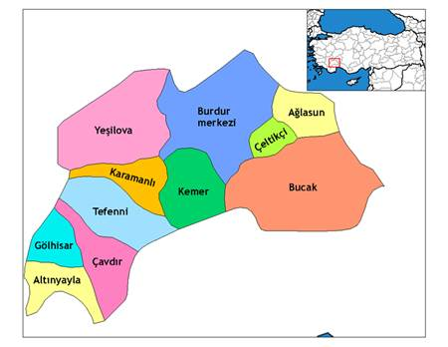](http://www.neyiilemeshur.com/wp-content/uploads/2014/03/Burdur-Haritas%C4%B1.jpg)

Daha sonra Selçuklular, Hamitoğulları ve Osmanlılar bölgede hâkim olmuşlardır. Osmanlı Devleti 1914’de 1. Dünya Savaşına katılınca bütün yurtta seferberlik ilan edilmiş ve aynı yıl Burdur’da şiddetli bir deprem olmuş, yaklaşık 4000 kişi ölmüş ve şehrin önemli dini yapıları bu depremde yıkılmıştır. 1920 yılında müstakil mutasarrıflık olan Burdur, doğrudan hükümet merkezi olan İstanbul’a bağlanmıştır. Burdur düşmanın yurttan atılmasından sonra kurulan yeni Türkiye Cumhuriyetinde 1923 yılında İl olarak yerini almıştır.

|  |  |
| --- | --- |
| **Burdur haritası** | |
| Ülke | Türkiye |
| Coğrafi bölge | Akdeniz |
|  | |
| **Yüz ölçümü** | |
| – Toplam | 6.887 km2 (2.659,1 mi2) |
| **Nüfus** (2013) | |
| – Toplam | 257.267 |
| – Kır | 91.297 |
| – Şehir | 165.970 |
| Zaman dilimi | DAZD (+2) |
| – Yaz (YSU) | DAYZD (+3) |
| İl alan kodu | 248 |
| İl plaka kodu | 15 |

Burdur Yüzölçümü

Burdur’un yüzölçümü 6.883 kilometre karedir. Topraklarının %60.6’sını dağlık alanlar, %2.7’sini yaylalar, %19’unu ovalar oluştururken %17’si ise engebeli arazilerden oluşturmaktadır.

Burdur Nüfus

[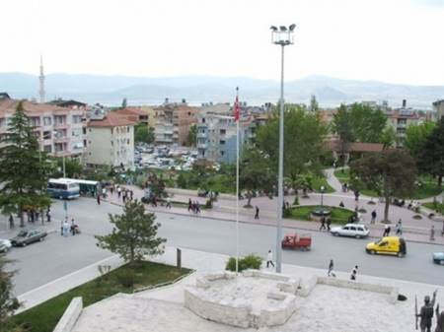](http://www.neyiilemeshur.com/wp-content/uploads/2014/03/Burdur-n%C3%BCfus.jpg)

2013 yılında yapılan nüfus sayımına göre Burdur ilinin nüfusu 257.267′dir. Bu nüfusun %65′i il ve ilçe merkezlerinde, %35′i ise kırsal alanlarda yaşamaktadır.

Burdur İklim

Burdur’da kara iklimi hüküm sürer. Yüksek dağlar, bölgeyi Akdeniz ikliminden ayırır. Yazlar sıcak, kışları çok soğuk geçer. Sıcaklık -16,7°C ile +39,6°C arasında seyreder. Senelik yağış ortalaması 443 milimetredir. Güneyde bu miktar fazlalaşır. Yağış kışın fazladır. Ovalar, ekili arâzi, sebze, bol meyve ağaçları ve gül bahçeleri ile süslüdür.

Burdur İlçeleri

**Ağlasun**

İl merkezine 32 km uzaklıkta, “Sagalassos Antik Kenti” ile Burdur’un en önemli turizm çekiciliği olan ilçelerinden biridir. İlçede yeraltı sularının bolluğu nedeniyle alabalık tesisleri yaygındır. İlçede 2276 m yüksekliğinde Akdağ dağcılık ve dağ-doğa yürüyüşü için çok elverişlidir. Kirazıyla ünlüdür.

**Altınyayla**

İl merkezine125 km uzaklıktadır.Denizli –Fethiye yolu üzerinde şirin bir ilçedir. Yaylaları ve Anıt Ağaçları ile ünlü olan ilçede Karanlık Dere Kanyonu görülmeye değerdir. Güney batısında önemli bir Likya kenti olan Balboura Antik Kenti bulunur.

**Bucak**

Burdur’a 45 km uzaklıktadır. İlçenin kuzey-doğusunda Roma Dönemine ait “Kremna Antik Kenti” ve Kocaaliler bucağında Toros Dağları üzerinde “Milias ve Sia Antik kentleri”, Kestel köyünde “Kodrula Antik Kenti” bulunmaktadır. Susuz Kervansarayı ve İncirhan Kervansarayı önemli Selçuklu eserlerindendir.

**Çavdır**

İl merkezine 95 km uzaklıktadır. Antalya-Fethiye ve Denizli yol kavşağında bulunur. İlçede birçok Tümülüs ve Höyük ve Kaya kabartmaları bulunmaktadır.

**Çeltikçi**

İl merkezine 30 km uzaklıktadır. Antalya yolu üzerinde bulunmaktadır.

**Gölhisar**

İl merkezine 107 km uzaklıktadır.“Kibyra Antik Kenti” ve İbecik Kasabasında bulunan “Boubon Antik Kenti” ile  turizm potansiyeline sahip olan ilçedir.

**Karamanlı**

İlçenin merkeze uzaklığı 63 km.dir. İlçede çok sayıda Tümülüs bulunmaktadır.

**Kemer**

İl merkezine 40 km uzaklıktadır. İlçede Olbasa gibi önemli antik kent vardır.

**Tefenni**

İlçenin merkeze uzaklığı 70 km.dir. İlçenin güneyindeki Çamur höyükte, Kalkolitik Döneme ilişkin yüzey araştırması bulguları burasının çok eski bir yerleşim merkezi olduğunu göstermektedir.

**Yeşilova**

İl merkezine uzaklığı 60 km.dir. En eski yerleşim yerlerinden birisi olan ilçe sınırları içindeki Dereköy ve Gençali’de yapılan yüzey araştırmaları sonucunda Kalkolitik Döneme ait (M.Ö. 5000) çanak- çömlekler gün ışığına çıkmıştır.Kışın İlçenin Eşeler dağında kayak, yazın ise Salda Gölündeki kamping alanlarında sakin bir tatil geçirmek mümkündür.

Burdur Antik Kentleri

Burdur Düğer (Tymbrianassus) Antik Kenti

[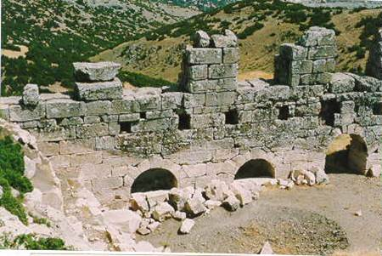](http://www.neyiilemeshur.com/wp-content/uploads/2014/02/Burdur-Tymbrianassus-Antik-Kenti.jpg)

Burdur’da Klasik Çağ’a ait bilinen en eski yerleşim yeri, Düğer Köyü’ndedir. Yunan Arkaik Dönemi’ne rastlayan ve Frig Kültürü özelliklerini gösteren Tymbrianassus Antik Kenti, Yarışlı Gölü’nün doğu kıyısındaki yarımadada yer alır. Kent M.Ö. 6. yüzyılın sonlarında kurulmuştur. Düğer’de bilimsel kazı yapılmamış, kaçak kazılarda ortaya çıkarılan buluntuların ele geçirilebilen büyük kısmı Burdur Arkeoloji Müzesi’nde toplanmıştır. Bulunan eserler arasında, tapınak olduğu sanılan birkaç yapının pişmiş topraktan kaplama levhaları vardır. Bu levhalar yapıyı doğanın yıpratmasından ve yangından korumak için yapılmıştır. Levhaların üzerinde bulunan ?Grifon? başlı hayvan figürleri de, dinsel inançlar göre yapıyı kötü ruhlardan korumaktadır. Dönemin süsleme motifi ise, dört yapraklı yoncadır.

Burdur Kibyra Antik Kenti

[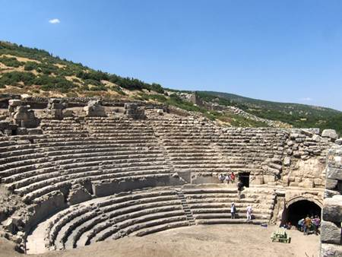](http://www.neyiilemeshur.com/wp-content/uploads/2014/02/Burdur-Kibyra-Antik-Kenti.jpg)

Burdur’un Gölhisar İlçesinde yer almaktadır. Çok yüksek olmayan üç tepecik üzerinde kurulmuştur. Çevresinin sağlam surlarla çevrili olduğu sanılan antik kent, dörtlü bir tetrapolisin başkentidir. Tetrapolis, Kibyra, Oinoanda, Balbura ve Budon sitelerinin birleşmesiyle oluşmuştur. Kibyra’nın atları ve silahşörleri ünlüdür. Kibyra’da hayvancılık ileriydi. Aşağı agorada dericilik yapılıyordu. Yakın zamana kadar işletilen maden ocakları ve arazinin doğal yapısında bulunan demir madeni, Kibyra’da demircilik sanatının varlığının kanıtlarıdır.

Burdur Kremna Antik Kenti

[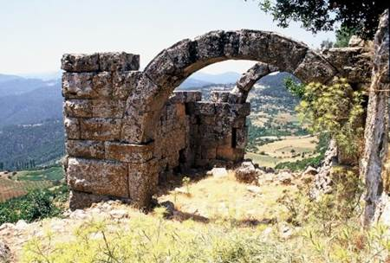](http://www.neyiilemeshur.com/wp-content/uploads/2014/02/Burdur-Kremna-Antik-Kenti.jpg)

Burdur’un Bucak İlçesinin Çamlık köyü yakınlarında yer alıyor. Aksu vadisine hakim dil biçiminde bir tepe üzerinde kurulu kentte, konumu nedeniyle Eski Yunanca’da ?Uçurum? anlamına gelen Kremna adı verilmiştir. Antik PİSİDYA bölgesinin önemli kentlerinden bir olan Kremna’nın en eski kavmi Solymoslular’dır. Antik kent, sırasıyla Lidya, Pers Makedonya, Bergama Krallığı, Roma ve Bizans egemenliğinde kalmıştır.

Burdur Kodrula Antik Kenti

Bucak ilçesine bağlı Kestel Köyü’nün yakınlarında yer alır. Bugünkü Kestel Köyü’nün adı da antik Kodrula’dan gelmektedir. Helenistik dönemden Bizans dönemine kadar kesintisiz yerleşim yeri olmayı sürdüren antik kentin yapıları, zirveden yamaçlara kadar inmektedir. Etekte işlevi anlaşılamayan büyük bir yapı bulunmakta, bunun doğusunda Dor düzeninde yapılmış bir tapınak yer almaktadır. Nekrtopol, şehrin cephesindeki kesme taşlardan yapılmış sur kalıntılarının dışındadır.

Burdur Sia (Taştandam) Antik Kenti

Bucak İlçesinin Kızılkaya bucağına bağlı Karaot Köyü sınırları içindedir. Kalıntıları nedeniyle ?Taştandam? denilen Sia Antik Kenti, bir Pamfilya kentidir. Taştandam tepesi ile güney ve batı etekleri üzerinde kurulu kentin, kuzey, doğu ve güney kayalıkları iki üç katlı ve güçlendirilmiş surlarla çevrilidir.

Eteklerinde kısmen düz ve çamlık yerler, şehrin kutsal ve nekropol alanıdır. Mezar anıtları da buradadır. Helenistik ve Roma dönemlerine ilişkin kalıntılar içeren şehir, yerleşim yerinden uzaklığı ve yolunun olmayışı nedeniyle çok iyi korunarak günümüze kadar gelmiştir.

Burdur Sagalassos Antik Kenti

[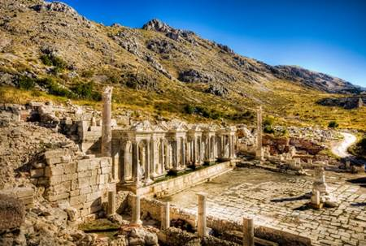](http://www.neyiilemeshur.com/wp-content/uploads/2014/02/Burdur-Sagalassos.jpg)

Burdur’un Ağlasun ilçesine 7 km. uzaklıktadır. Antik Pisidya bölgesinin en büyük ve önemli merkezlerinden biridir. Akdağ’ın 1700 metre yükseklerinde, Bergama Antik Kenti’nde olduğu gibi teraslama yöntemiyle kurulmuş kentin çekirdeğini kuzey terastaki yapılar oluşturmaktadır. Helenistik ve Roma dönemi kalıntıları içeren Sagalassos, en parlak dönemini M.S. 2. yüzyılda yaşamıştır.

Kazı ve onarım çalışmaları sürdürülen kentin en önemli yapıları, Athonius Mabedi, Büyük Cadde, Aşağı Agora, Yukarı Agora, Tiyatro, Bazilika, Helenistik Çeşme, Kütüphane, Nympheus (Su ile ilgili anıtsal yapı), Hamam, Yuvarlak Anıt, Valentinian Anıtı ve Küçük Mabed’dir. Kazı çalışmalarında ortaya çıkarılan keramik fırınlar, Sagalassos’un Anadolu’nun önemli keramik merkezlerinden biri olduğunu göstermektedir. Sagalassos keramikleri, antik çağlarda Mısır ve Suriye’ye ihraç ediliyordu. Çok büyük bir alana yayılan Sagalassos antik şehri, iyi bir onarımla açık hava müzesi olabilecek niteliktedir.

Burdur Bubon Antik Kenti

Gölhisar ilçesinin İbecik Köyü yakınlarında, Dikmen Tepesi denilen mevkidedir. Pınar meşesi denilen sık çalılıkların içinde gizlenen Bubon Antik Kenti, 1960′lı yıllarda büyük bir yağmaya uğramış, M.S. 2. yüzyıla tarihlenen birçok bronz heykel başı yurt dışına kaçırılırken yakalanarak Burdur Müzesi’ne kazandırılmıştır. Görkemli Apollon heykeli, müzede sergilenmektedir. Bu buluntular, Bubon’da antik çağlarda bir bronz heykelcilik okulu ve atölyesinin varlığını kanıtlamaktadır. Kaçak kazılarda çok büyük tahribata uğramış şehirde, günümüze kadar gelen kalıntılardan Agora, Tiyatro, Su Sarnıcı, Çeşme ve Mabetlerin olduğu anlaşılmaktadır. Bubon antik kentinin geçmişi hakkında fazla bir şey bilinmiyor. M.Ö. 190 yıllarında Araxs’ın müttefiki olarak savaşa giren, daha sonra Oioanda, Balbura ve Kibyra kentlerinin oluşturduğu Tetrapolis’te yer alan Bubon, diğer şehirlerle birlikte Likya’ya geçmiştir. M.S. 1. yüzyılda ise bir Roma kenti olarak karşımıza çıkmaktadır.

Burdur Balbura Antik Kenti

Altınyayla İlçesindedir. İlçenin 6 km. güney-güneydoğusundadır. Bu yer Karkeli dağının doğu yamacı eteğindedir.Balboura, özellikle Roma egemenliği çağında Kabalia diye tanınmış olan bu yörede, önder kent Kibyra olmak üzere kurulmuş bir tetrapolisin (4 kent birliğinin) üyesi iken M.S. 2.yy. başlarında o birlik dağılınca Lykia kentleri birliğine katılmış ve artık Lykia kenti sayılmıştır. Balboura, en yüksek yerde kurulmuş Lykia kenti olarak bilinir ve Akropolisin bulunduğu tepe denizden 1649 m. yüksekliktedir.

Burdur’daki Diğer Antik Kentler ve Dönemleri

* **Moatra;** Merkeze bağlı bereket Köyü’nde, Klasik dönem Roma şehri.
* **Kormasa;** Merkeze bağlı Boğaziçi Köyü’nde, Klasik dönem Psid şehri.
* **Mallos**; Merkeze bağlı Karacaören Köyü’nde, Klasik dönem Roma şehri.
* **Hadriani**; Merkeze bağlı Cavurören Köyü’nde, Roma şehri.
* **Sysianai**; Merkeze bağlı Karakent Köyü’nde, Roma şehri.
* **Malgasa**; Merkeze bağlı Kavacık Köyü’nde, Psid şehri.
* **Olbasa**; Merkeze bağlı Belenli Köyü’nde, Klasik dönem Roma şehri.
* **Macropedium;**Merkeze bağlı Akören Köyü’nde, Klasik dönem Roma şehri.
* **Keraitae**; Bucak Belören köyünde, Klasik dönem Roma şehri.
* **Komama;** Bucak’a bağlı Kızılkaya Kasabasının Ürkütlü Köyü’nde, Klasik dönem Yunan yerleşim yeri.
* **Nekropol**; Uylupınar köyünde, Frig-Pers dönemi mezarlık alanı.
* **Polyetta**; Yeşilova’nın Yarışlı Köyü’nde, Psid şehri.
* **Takina**; Yeşilova Yarışlı köyünde, Psid şehri.
* **Tümülüs**; Tefenni’nin Yuvalak Köyü’nde.
* **Üçtepeler Tümülüsleri**; Yeşilova’nın Mürseller Köyü’nde klasik dönem
* **Mabet Kalıntısı**; Burdur şehir merkezinde, Frig dönemi.
* **Kaya Kabartması**; Tefenni Yuvalak Köyü’nde, klasik dönem Yunan Çağı
* **Malyastara**; Lengüme Köyü’nde, Psid şehri.
* **Panemöteikhas**; Bucak Boğazköy’de, Roma Dönemi.

Burdur Camileri

Burdur Ulu Camii

[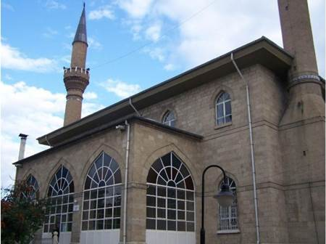](http://www.neyiilemeshur.com/wp-content/uploads/2014/03/Burdur-Ulu-Camii-11.jpg)

Pazar Mahallesindeki Pazar düzlüğünde yüksek bir tepe üzerindedir. Vakıf kayıtlarına göre Hamitoğlu Dündar Bey yaptırmıştır.1914 depreminde yıkılan minaresinin yazıtında 1300 de yaptırıldığı yazılıdır. Çelik Mehmet Paşa 1749 da onarım yaptırmıştır. Depremden sonra 1919 da ahşap karkas olarak yapılmıştır. Doğu,Kuzey ve Batısında üç kapısı vardır. İçten yarım kubbelidir. Kuzey kapısı yönündeki ikinci cemaat yerini 3 kubbe örtmektedir.1971 depreminde zarar görmüşse de Vakıflar İdaresince yaptırılmıştır. Camii kesme blok taşlardan yapılmıştır.

Burdur Dengere Camii

Çavdıra bağlı Bölme Pınar adı ile bilinen Dengere Köyündedir. Selçuklu ve beylikler dönemi ahşap direkli, toprak damlı camilerin Osmanlılar döneminde (XV ve XVI.yy.) yapılmış örneklerindendir. Kitabesi olmadığından kim tarafından ve ne zaman yapıldığı belli değildir. Dengere Camiinin duvarındaki taşlardan birine 1661 tarihi kazınmıştır. Bir gerçek payı olsa gerektir. Camii minaresi ve şadırvanı ile birlikte bir bütün teşkil etmektedir. Yaklaşık kare planlıdır. Camiinin ortasındaki dört direk çatısını tutmakta ve camiyi üç sahana ayırmaktadır. Tavan düz kirişlerle süslüdür. Ahşap sütunlar sekiz yüzlüdür. Ayaklar klasik devir mermer sütunlardandır.

Burdur Kervansarayları

Burdur İncir Kervansarayı

Bucak İlçesinin 15 km. batısında İncirdere Köyü yakınında bulunmaktadır. Anadolu Selçuklu Sultanlarından Gıyasettin Keyhüsrev Bin Keykubat tarafından XIII.yy.da M.1238 yılında yaptırılmıştır. Büyük bir kısmı tahrip olmasına rağmen hala ayaktadır. Han’ın ilk bakışta dikkati çeken kısmı kitabeli taç kapısıdır. Dikdörtgen şeklindeki taç kapının ortasında istiridye kabuğu şeklinde kemerli esas giriş nişi dış cepheden iki yalancı sütunla desteklemiştir. Sütunların üzerinde geometrik desenlerle bezeli iki rozet motifi ile karşılıklı iki aslan tasviri vardır. Kervansaray avlulu ve kapalı mekân olarak iki kısımdan oluşturulmuştur. Ne yazık ki avlusu yok olmuştur. Basık kemerli kapının üzerinde dört satırlık kitabede yazılar vardır. Kervansarayın mülkiyeti Vakıflar Genel Müdürlüğüne aittir. Tapunun 60 pafta, 2 parselinde kayıtlıdır. 1993 ve 2000 yıllarında Burdur Müze Müdürlüğü sorumluluğunda Prof.Dr. Rahmi Hüseyin ÜNAL tarafından avlu kısmında kazı çalışmaları yapılmıştır.

Burdur Susuz Kervansarayı

[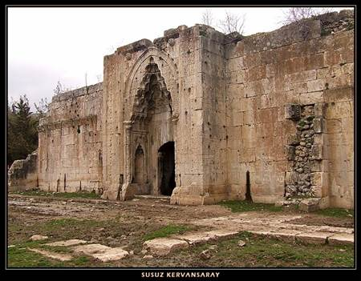](http://www.neyiilemeshur.com/wp-content/uploads/2014/02/Burdur-Susuz-Kervansaray%C4%B1.jpg)

Anadolu Selçuklu devri XIII.yy. kervansaraylarındandır. Bucak İlçesi Susuz Köyündendir. Susuzhan kareye yakın dikdörtgen bir plana sahiptir. Beş neflidir. Orta nef yüksekçedir. Ortasında bir kubbe vardır. Hanın göze batan önemli yeri batı tarafındaki cephede tak şeklinde giriş kapısıdır. Kapı katının yan söve kanatları çeşitli geometrik desenlerle boş yer bırakılmaksızın bezenmiştir. Mukarnaslı giriş nişinin üzerinde geometrik oyma süslü iki kabartma rozet motifi vardır. Bu nişin iki yanında yalancı sütunlar üzerinde yükselen ve kemer şeridinde yılan tasvirleri bulunan iki küçük niş daha vardır. Bunların alınlığında ise iki ejder başı vardır.

Burdur Türbeleri

Burdur Dörtayak Türbesi

[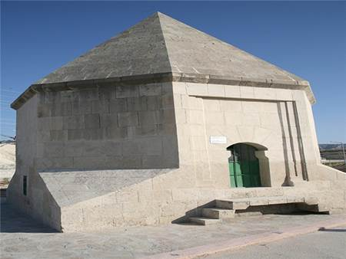](http://www.neyiilemeshur.com/wp-content/uploads/2014/02/Burdur-D%C3%B6rtayak-T%C3%BCrbesi.jpg)

Burdur merkez hıdırlık (Hızırilyas) denilen bahçeler arasında yer alır. Tapunun 7 pafta, 124 ada, 63 parselinde kayıtlıdır. Muhtemelen XIV. veya XV. yy.a aittir. Tamamı kesme taştan yapılmış olan türbe altta kare planlı olup kapı eşiğinden yukarısı sekizgendir. Piramit çatılı bir külahla üzeri örtülmüştür. Türbenin köşelerinde kareden sekizgene geçilen köşe pahları büyük üçgen satıhlar halinde olup pahların başladığı hizada doğu ve batı kenarları dikdörtgen iki küçük pencere açılmıştır. Kuzey kenarda gene pah köşeleri hizasında iç içe daralan profilasyonlar içinde yekpare taş söveli ve basık yay kemerli kapı yer alır. İç kısımda tamamı sekizgen planlı olup duvarlar içte sıvasız ve dışta olduğu gibi kesme taştır. Güney kenarda mihrap yer alır. Mekanın üzeri içten kubbe ile örtülüdür. Bu türbe Vakıflar Genel Müdürlüğünce 1984 yılında restore edilmiştir.

Burdur Kiliseleri ve Medreseleri

Burdur Pirkulzade Medresesi ve Kütüphanesi

[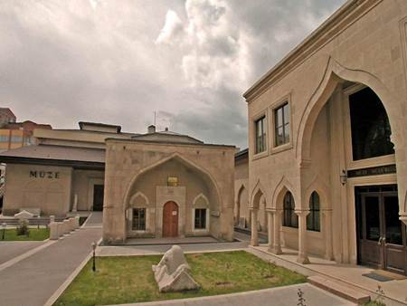](http://www.neyiilemeshur.com/wp-content/uploads/2014/02/Burdur-Pirkulzade-Medresesi-ve-K%C3%BCt%C3%BCphanesi.jpg)

Medrese bugünkü Burdur Müzesinin yerinde iken medreselerin Milli Eğitime devrinden sonra yıkılmış sadece kütüphanesi ayakta kalmıştır. Medresenin kitabesine rastlanamadığından hangi tarihte yapıldığı kesin olarak bilinmemektedir. Pirkulzade Kütüphanesi Burdur Müzesi bahçesinde bulunmaktadır. Osmanlı Mimarisinin güzel bir örneğidir. Binanın kitabesi yoksa da kitaplardaki mühürlerden 1239(1823) tarihi vardır.1240(1248) tarihli vakfiyeye göre Burdur Müftüsü Küçük Şeyh Mustafa Efendi tarafından yaptırılmıştır.

Burdur Rum Kilisesi

İlimiz Merkez Zafer Mahallesinde tapunun 40 pafta, 466 ada, 3 numaralı parselinde kayıtlı bulunan Rum Ortodoks Kilisesinin yapılış tarihi kesinlik kazanmamıştır. 1608 m2 lik bir alan üzerine 632 m2 lik kapalı alanı bulunan kilise 1983 yılında Kültür Bakanlığınca Kültür Varlığı olarak tescil edilmiştir. Kilise batı kısmına ilaveler ve iç kısmında da bazı tadilatlarla sinema haline getirilmiştir. Pencere ve kapıların çoğu kapatılarak iptal edilmiştir. Kilise üç neflidir. Orta nef geniş ve yüksektir. Bu kısmın tavanı telisle örtülmüştür. Apsis ve Apsis yanındaki bölümler binanın dış kısmına çıkıntı yapmıştır. Kilisenin üç girişi bulunmaktadır. Güney-Kuzey cephesindeki pencereler sivri-yalancı kemerlidir.

Burdur Diğer Tarihi Yerleri

Burdur Saat Kulesi

[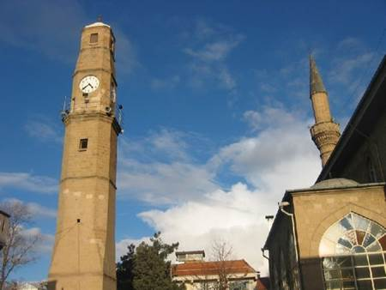](http://www.neyiilemeshur.com/wp-content/uploads/2014/02/Burdur-Saat-Kulesi.jpg)

Burdur merkez Pazar Mahallesindedir.1936 yılında yapılmıştır. Ulu camiinin 10 m. kuzeyindedir. Kesme taşlarla inşa edilmiştir. Kare plana sahiptir. En altta dükkan olarak kullanılan bir mekan vardır. Merdivenlerle çıkılır. Zeminden aleme kadar altı boğum halinde daralarak çıkan kulede dördüncü katta her biri şehrin dört yanına bakan dört büyük saat yerleştirilmiş ve bu mekana şerefe görüntüsü verilmiştir. Saatlerin üzerinde ise dört pencereli ve piramidal çatısı âlem ile nihayetlenen bir oda vardır. Yüksekliği 30 m.dir.

Burdur Evleri

Burdur Taş Oda

Burdur Merkez Pazar mahallesindedir. 17.yy.dan kalma Osmanlı sivil mimari örneklerinden biridir. Kınalı Aşiretinden Emin Bey tarafından yaptırılmıştır.Kültür Bakanlığınca 1978 yılında restorasyon çalışmaları başlatılmış ve 1988 yılında da bitirilmiştir. Bina iki katlıdır. Birinci kat taş, ikinci kat kerpiç ve ahşap yapı malzemesi ile inşa edilmiştir. Özellikle Baş odanın doğu duvarı ve altındaki sivri kemerli iki yanı açık ahır kısmı kesme köfeki taşındandır. Ev, bahçenin batı kısmına yerleştirilmiştir. Birinci kata çıkışı sağlayan merdiven sahanlığının altı, aynı zamanda çeşmedir.

Başoda

Bol pencerelerle ışıklandırılmıştır. Ahşap yüklük, dolap, davlumbaz, tavan ve pencere pervazlarının kalem işi altın-gümüş varak kaplı süslemeleriyle yapının en göz alıcı odasıdır. Kuzey yönde tabandan yükseltilmiş seki odayı ikiye ayırdığı gibi, tavanı da ikiye bölmektedir. Bu ayırma, sofadaki gibi duvarlara bitişik yükselen, üzerleri kalem işi enine zikzak motiflerle süslü, alt ve üst kısımları kum saati biçimli-oymalı beş yüzlü sütün çelerdir. Bu sütün çelerin aynısı tavana da yatay olarak yapılmıştır. Odanın girişinde yüklük boyunca zeminden alçaltılmış dar bir pabuçluk yer alır.

Burdur Bakibey Konağı (Koca Oda)

Burdur merkez Değirmenler Mahallesi Divanbaba caddesindedir. 17.yy. Osmanlı sivil mimarisinin en güzel örneklerindendir. Kültür Bakanlığı tarafından kamulaştırıldıktan sonra 1988 yılında restorasyonu tamamlanmıştır. Bakibey Konağı, Koca Oda adıyla da bilinir. Bilinen en eski tapu kaydı 1830 yıllarında Reşit Bey üzerinedir. Ancak konağın Reşit Beyin dedesi Ahmet Paşa veya onun babası Çelik Mehmet Paşa zamanında yapılmış olması kuvvetle muhtemeldir. Konak, zemin katı pencere bitimine kadar devam eden taş temelin üzerinde ahşap ve kalın masif kerpiç duvarlardan oluşmuş iki katlı bir yapıdır. Alt katta ahır, ambar gibi odalar vardır. Üst kata taş merdivenle çıkılmaktadır.

Burdur Mısırlılar Evi

[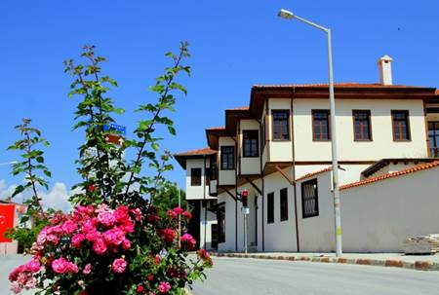](http://www.neyiilemeshur.com/wp-content/uploads/2014/02/Burdur-M%C4%B1s%C4%B1rl%C4%B1lar-Evi.jpg)

Burdur Merkez Oluklar altı Caddesinde yer almaktadır. Hinnaplı ev olarak adlandırılmıştır. Kültür Bakanlığı tarafından kamulaştırılmıştır. 19.yy. yapısıdır. İki katlı, taş temel üzerine bağdadi olarak yapılmış olup, çatısı alaturka kiremit ile örtülmüştür. Alt katta kışlık odalar ve kiler, üst katta ise ortadaki ince uzun sofaya açılan dört oda yer almaktadır. Tavanlar ahşap işlemelidir. Bol sayıda pencereler ışıklandırmayı sağlarlar ve ahşap kepenklidirler. Odalarda alçı şerbetlikler, ahşap yüklükler, ahşap tavan ve tabanlar ortak özelliklerdir. Başodanın tavan süslemeleri ve alçı şerbetliği diğerlerine göre daha özenlidir. Tavanda dairelerle oluşturulmuş, çiçek motifleriyle bezenmiş bir orta göbek ve bunu çevreleyen baklava dilimi motifleri ile süslü bir bordür yer almaktadır.

Burdur Çelikbaşlar Evi

Burdur Merkez Değirmenler Mahallesinde Koca oda’nın bahçesinde yer almaktadır. Erken Cumhuriyet dönemine aittir. İki katlı olup, alt katı taş, üst katı ahşap-kagir yapıdır. İkinci kat cumbalıdır. Girişte genişçe bir sofa yer alır. Odaların hepsi bu sofaya açılır. Birinci katta 5, ikinci katta 6 oda bulunmaktadır. Odalarda taban ve tavanlar ve yüklükler ahşaptır. Sade, süslemesiz geleneksel Türk evinin geç devirdeki bir modelidir. Bina çok sayıda pencerelerle ışıklandırılmıştır. Kültür Bakanlığınca kamulaştırılarak restorasyonu yapılmıştır.

Burdur Piribaşlar Evi

Burdur Merkez Oluklaraltı caddesinde, Mısırlılar evi yanında yer almaktadır.19.yy.sonu itibariyle yapıldığı tahmin edilmektedir. Osmanlı mimari geleneğini yansıtmaktadır. Piribaşlar evi iki katlı olup, taş temel üzeri kerpiç ve bağdadi, kırma çatılı ve alaturka kiremit ile örtülüdür. Alt katın bir kısmında iki dükkan yer almaktadır. Diğer kısımlar depo olarak kullanılmaktadır. Binaya kemerli büyük iki kanatlı kapıdan girilir. Girişte antreye ulaşılır. Antrenin sağında bir oda ve alt kat depolarına açılan kapılar vardır. İkinci kata ahşap bir merdivenle çıkılır bu katta salon ve salona açılan odalar yer alır. İkinci kat cumbalıdır. Kültür Bakanlığı tarafından tescil edilmiştir.

Burdur Çetinerler Evi

Burdur Merkez Pazar Mahallesinde, Taşoda yakınındadır. 19.yy. ait bir yapıdır. Kültür Bakanlığı tarafından tescil edilmiş olup, içinde evin sahibi oturmaktadır. Ev iki katlı olup alt katın batı ve kuzey duvarları taş, diğer kısımlar ahşap kargir, üst kat bağdadi, çatı yer yer alaturka kiremitli, büyük kısmı ise çinko ile örtülüdür. Eve girişten sonra ortada bir salon yer alır. Salonun iki yanında dört adet oda bu salona açılmaktadır. Salonun güney batı köşesinden bir merdivenle alt kata inilir. Alt katta ahır, kiler,odunluk,mutfak ve bir oda yer almaktadır.

Burdur Mağaraları

İnsuyu Mağarası

[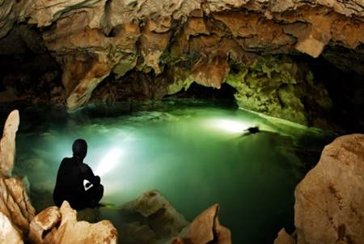](http://www.neyiilemeshur.com/wp-content/uploads/2014/02/Burdur-%C4%B0nsuyu-Ma%C4%9Faras%C4%B1.jpg)

Ülkemizde turizme açılan ilk mağaralardan biri olan İnsuyu Mağarası ile Burdur arasında 13 kilometre bulunmaktadır. Burdur’un su ihtiyacını karşılamak için kullanılan İnsuyu Mağarası sürekli çekilen sular nedeniyle mağaranın içindeki göller kurumuş ve mağarada mevcut olan damlalar zaman içerisinde yok olmuştur. Fakat 2004 yılında şiddetli bir şekilde yağan yağmur sayesinde İnsuyu Mağarası’nda tekrar küçük gölcükler oluşmuştur.

Burdur Müzeleri

Burdur Arkeoloji Müzesi

Ziyaretçilerine kapılarını ilk kez 12 Haziran 1969 yılında açan Burdur Arkeoloji Müzesi, zengin kalıntıların bir araya toplandığı görülmeye değer bir müze konumundadır. 60 binden fazla koleksiyonuyla Türkiye’nin sayılı müzelerinden biri olan Burdur Arkeoloji Müzesi, Sagalassos Antik Kenti ve Hacılar Höyük’ten gelen kalıntıların yanı sıra heykeltıraşlık eserleriyle sadece Türkiye’nin değil dünyanında ilgisini çekmiştir.

Burdur Yemekleri

Burdur Testi Kebabı

[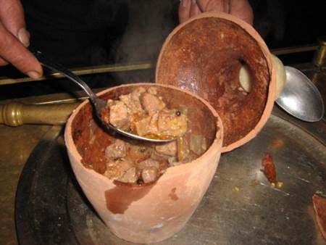](http://www.neyiilemeshur.com/wp-content/uploads/2014/03/Burdur-Testi-Kebab%C4%B1.jpg)

Günlük bağ bahçelerde ve soğuk çeşme başlarında yapılan bir yemektir. Ağız kısmı dar bir testi yapılır. Bu testinin içinde koyun etinin yağlı kaburga kısmı kuşbaşı şeklinde doğranarak, tuzlanıp konur. Yiyenlerin arzusuna göre içine ayrıca küçük temizlenmiş soğan, patates, patlıcan, yeşil biber, havuç ve domates doğranarak malzemesi tamamlanır. Etle doldurulan testi 35-40 dakika kadar ateş ortasında oturtulup, etin pişmesinden sonra yukarıda saydığımız malzemeler içine doldurulur ve tekrar ağzı kapatılarak (temiz bir bez ile bağlanır) ateşin içine oturtulur. Ara sıra kulpundan tutularak silkelenir. Piştikten sonra servis tabakalarına alınır ve üzerine kimyon ekilerek yenir.

Burdur Şişi

[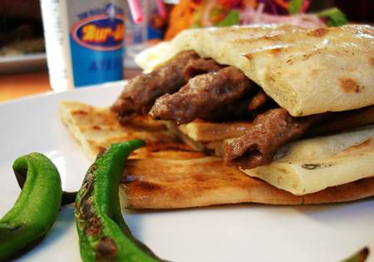](http://www.neyiilemeshur.com/wp-content/uploads/2014/03/Burdur-%C5%9Ei%C5%9F.jpg)

Ülkemizin bilhassa Adana ve Urfa taraflarında yapılan ve aynı adla anılan şişlerine benzemekle beraber, daha kısa ve ince şişlere dizilmektedir. Şiş köftenin kıyması kaburga yatağı denilen et veya sıyrıntısının kıymasına biraz kuyruk yağı ve sadece tuz ilave edilir. (10 kg kıymaya 300 gr. kuyruk yağı) gibi. Sonra yoğrulur. Dinlendikten sonra şişelere takılır ve ızgara mangalında pişirilerek, pide arasında servis yapılır. Şiş köftenin ala – sulu olması daha makbuldür.

Burdur Peynirli Pide

Ekmeklik hamur, pide haline getirilir ve ortasına boydan boya rendelenmiş taze peynirle maydanoz konarak pide uzunlamasına, iki taraftan peynirin üstüne kapatılır. İnce uzun ekmek biçiminde fırına verilir. Piştikten sonra baklava kesimi yapılarak tepsiye konur ve üzerine tahta kaşıkla tereyağı çiğ olarak erimeye bırakılır. Şurup veya ayran ile sıcağı sıcağına servis yapılır. Burdur’da peynirli pide sadece “kelle peyniri” ile yapılır ve peynirin sünmesi yağlı ve lezzetli olduğunu gösterir.

Burdur Kömbe (Çanak Ekmeği)

Bucak ilçesi ve çevresinin geleneksel yemeklerinden çanak ekmeği şöyle yapılır: önce hamur açılarak içine tahin, ceviz, pekmez veya kavrulup taşta sürtülmüş haşhaş ve yağ konarak dürülür. Bu dörüm, yuvarlak çörek haline getirilerek leğene sıralanır. Bu leğen köz halindeki ateşin “sac ayağı” üstüne konur. Leğenin üstü başka bir sac ile kapatılır. Bu sacın üzerine de köz konur. Böylece leğenin içinde bulunan gömbelerin hem alttan, hem de üstten pişirilmesi sağlanır.

Burdur Guymak

Bir ölçü şeker ile iki ölçü su ocakta kayarken 1/2 ölçü nişasta su ile ezilip yavaş yavaş ve karıştırılarak kaynayan şekerli suya dökülür. Pişerken arzu edildiği kadar tereyağı konur. Karışım kaynayarak çokça pişerken devamlı olarak karıştırılır. Eğer yağını “kusarsa” guymak pişmiş demektir. Pişerken ağarmış bademler içine atılır. Yayvan tabakalara konarak ılık veya soğuk olarak yenir. İstenirse üzerine kaymak da konur.

Burdur Ceviz Ezmesi

[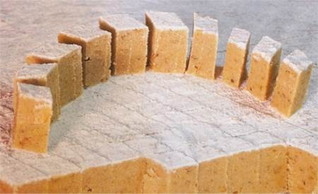](http://www.neyiilemeshur.com/wp-content/uploads/2014/03/Burdur-Ceviz-Ezmesi.jpg)

Bir kg irmik ve 1 kg dövülmüş ceviz bir kaba konur. Diğer yandan bir bardak su bir tencere içinde, ateş üzerinde ılıklaştırılır. 1 kg şeker ılık su üzerine dökülerek eriyene kadar karıştırılır. Şeker eriyince, irmik ve ceviz karışımı eklenerek iyice karıştırılır. Kıvama gelen bu karışım, pudra şekeri serpilmiş bir tepsiye dökülerek, kaşığın ters yüzü ile aynı kalınlıkta yayılır ve baklava kesimi yapılır. Burdurluların hediye olarak il dışına götürdükleri tatlı çeşidinin en yaygın olanıdır.

Burdur Kabak Helvası

İri ve büyüklerinden iki adet dolmalık kabağın kabukları soyulur ve çekirdekleri ayıklanır. içinde su bulunan tepsiye aynı yönde rendelenir. Rendelenmiş kabak avuç içinde sıkılır. Ölçü kabı olarak su bardağı veya kase vb. kullanılır. İki ölçü kabak rendesine, bir ölçü şeker ve bir çay bardağı su konur ve hafif ateşte aynı yönde, suyunu çekene kadar karıştırılır. İndirmeye yakın bir zamanda bir limon veya eritilmiş limon tuzu suyu konarak, 5-10 dakika kaynatılır ve kıvamına gelince ateşten alınır. İstenirse üzerine, soyulmuş bademler tereyağında kavrularak bol miktarda serpiştirilir. Kabak helvası yemeklerin yanı sıra ayrıca reçel gibi de yenmektedir.

Burdur Muhallebisi

4 Kaşık pirinç unu, 2 kaşık nişasta, az bir su ile ezilip, 1 kg süt ile karıştırılır. Kaynatılarak çokça pişirilir. Ateşten inerken dövülmüş sakız katılır. Çukur küçük tabaklar ıslak bir bezle silinip, muhallebi doldurulur. Muhallebi donduktan sonra, tabaklara baş aşağı boşaltılır. Daha sonra iki ölçü şeker, bir ölçü su ile kaynatılıp, tabaklarda bulunan muhallebilerin üzerine dökülür veya arzuya göre üstleri çeşitli reçellerle de süslenerek yenir.

Burdur Halk Müziği Örnekleri

* Onikidir Şu Burdur’un Dermeni
* Şu Çavdır’ın Hanları
* Tekelioğlu
* Şişedeki Gülyağı
* Serenler
* Haymanalı
* Ispanaktan Evvel Çıkar Gerdeme
* Kezban Yenge
* Dolan Gel Sevdiğim
* Gaz Amat
* Eklemelidir Şu Burdur’un Dağları
* Dirmilcikten Gider Yaylanın Yolu
* Ali Bey
* Denizin Dibinde Hatcam
* Ya da Geceleri Kalkar Ağlarım
* Sarı Zeybek
* Kahpe Gençlik de Geldi Geçti
* Anne Buralar Nere
* Şu Dirmil’in Çalgısı
* Koca Çamın Gürlemesi Dal İlen
* Tahtalıkta Galbır Var
* Çömlek Kırdıran Boğazı

Burdur Manileri

Ayna koydum çayıra,

Şavkı vurmuş bayıra,

Göğde Allah’ın yazdığına,

Yerde kimler ayıra.

\*\*\*\*\*\*\*\*\*\*\*\*\*\*\*\*\*\*\*\*\*\*\*\*\*\*\*\*\*

Esmerim cizim cizim,

Süngüsü boydan uzun,

Selam söylen yüzbaşıya,

Yarim versin izin.

\*\*\*\*\*\*\*\*\*\*\*\*\*\*\*\*\*\*\*\*\*\*\*\*\*\*\*\*\*

Dambırımın ucu pekmez,

Çaların çanların ötmez,

Bekar gıza gücüm yetmez,

Ah bi dul garı dul garı.

\*\*\*\*\*\*\*\*\*\*\*\*\*\*\*\*\*\*\*\*\*\*\*\*\*\*\*\*\*

Ak kapı kara kapı,

Aktır bıllurun sapı,

Beni senden ayıran,

Sürünsün kapı kapı.

\*\*\*\*\*\*\*\*\*\*\*\*\*\*\*\*\*\*\*\*\*\*\*\*\*\*\*\*\*

Kır atıma bindim geldim,

Çayırlarda indim geldim,

Ne zamandır görmedim,

Yarimi görmeye geldim.

\*\*\*\*\*\*\*\*\*\*\*\*\*\*\*\*\*\*\*\*\*\*\*\*\*\*\*\*\*

Entarisi sarı aklı,

Deli gönül çok meraklı,

Ayşe gelin sorarsan,

Yeni gelmiş de, duvaklı.

\*\*\*\*\*\*\*\*\*\*\*\*\*\*\*\*\*\*\*\*\*\*\*\*\*\*\*\*\*

Ak taşı kaldır da gel,

Yılanı öldür de gel,

Sen beni seviyorsun,

Cüzdanı doldur da gel.

Kuş Gözetleme

Çorak Gölü

Kuzeyinde kalan dik yamaçlar dışında çevresi tarım alanları ile çevrili,küçük ve tektonik bir tuzlu su gölüdür.Alan aralarında ,çamurun,elmabaş patka,pasbaş patka ve dikkuyruğun da bulunduğu çok sayıda su kuşuyla ÖKA (Önemli Kuş Alanı) statüsü kazanır.

Salda Gölü

Ormanlarla kaplı tepelerle,kayalık araziyle ve küçük alüvyal ovalarla çevrili,hafif tuzlu tektonik bir göldür.Alan, kışın önemli sayılarda pasbaş pakta ve dikkuyruk barındırır.

Karataş Gölü

Tefenni Ovası’nın kuzeydoğu bölümünde yer alan küçük ve sığ bir tatlı su gölüdür.Alan, kışlayan angıt ve dikkuyruk popülasyonlarıyla ÖKA (önemli Kuş Alanı)statüsü kazanır.

Yarışlı Gölü

Burdur Gölü’nün güneybatısında yer alan ve ondan küçük tepelerle ayrılan sığ bir göldür.Göl,angıt ve dikkuyruk için önemli bir kışlama bölgesidir.

Burdur Gölü

Küçük bir kapalı havzada yer alan ve göle güneybatıdan giriş yapan bozçay’la birlikte birkaç küçük dereyle beslenen,tektonik bir göldür.Burdur Gölü öncelikle kışın çok sayıda bulunan su kuşları açısından önem taşır.Soyu dünya çapında tehlike altında olan dikkuyruk için dünyadaki en önemli kışlama alanıdır.Göl,karaboyunlu batağan,angıt,macarördeği,elmabaş,patka,tepeli patka ve sakarmekte barındırır.Mahmuzlu kızkuşu göl çevresinde kuluçkaya yatar.

Burdur Gölleri

Burdur Gölü

[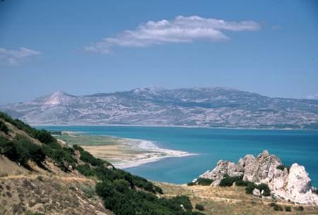](http://www.neyiilemeshur.com/wp-content/uploads/2014/03/Burdur-G%C3%B6l%C3%BC.jpg)

oldukça geniş bir havzanın içinde bulunmaktadır. Güneybatı-Kuzeydoğu yönünde uzanan gölün uzunluğu 34 km. en derin yeri 110 m. ve yüzölçümü ise 186 km. kadardır. Dünyada sadece Burdur Gölü’nde yaşayan endemik türlerden Aphanius Burduricus haricinde balık yaşamamaktadır. Başta dikkuyruk ördekleri ve flamingo kuşları olmak üzere çok sayıda kuş türü kış mevsimini gölde konaklamaktadır. Yelken sporu için elverişli göllerden biridir.

Salda Gölü

Yeşilova İlçe Merkezi’ne 4 km. uzaklıkta bulunan Salda gölü tektonik kökenli olup, 185 m. derinliği ile ülkemizin en derin gölleri arasındadır. Yüzölçümü 125 km² olan Salda Gölü çevresinde doğal kumsallar mevcut olup, göl çevresi 1989 yılında Doğal Sit Alanı olarak kabul edilmiştir.  Gölde yelken, kano, su altı dalış gibi sportif faaliyetler yapılmaktadır.

Karacaören Baraj Gölü

Bucak İlçe Merkezi’nin 35 km. güneydoğusunda Aksu Çayı üzerinde oluşturulan Karacaören Baraj Gölü doğal güzellikleri ve Antalya-Isparta Karayolu üzerinde bulunması nedeniyle göl kıyısında kurulan turistik tesislerin sayısı giderek artmaktadır. Gölde sazan ve levrek türlerinden oluşan tatlı su balıkçılığı ile kafes balıkçılığı (alabalık) ve kano, bot vb. sportif faaliyet yapılmaktadır.

Yapraklı Baraj Gölü

Gölhisar ilçe Merkezi’nin 16 km. güneyinde Gölhisar- İbecik karayolu üzerinde Kısık Mevkiinde Dalaman Çayı üzerinde oluşturulan Yapraklı Baraj Gölü doğal güzellikleri ile mesire yeri olarak ilgi görmektedir.Sazan ve alabalık türlerinin zengin olduğu baraj gölüne balık avcılığı için çevre illerden amatör balıkçılar ilgi göstermektedir.

Burdur Kanyonları

Kargı Kısığı Kanyonu

Bucak İlçesi’nin doğusunda Aksu çayı vadisinde yer alan Kargı Kısığı kanyonudur. Karacaören I barajının kuzeyinde yer alan kanyon, yaklaşık 2 km. uzunluğundadır.

Karanlık Dere Kanyonu

Altınyayla İlçesi’ne 25 km. uzaklıkta Ballık köyünde yer alan Karanlık Dere kanyonudur. Yaklaşık 700 m. derinliğe sahiptir.

*Sponsorlu Bağlantılar*

Serençay Kanyonu

Merkez Günalan köyü’nden başlamaktadır. Yaklaşık 4 km uzunluğa sahip kanyonda erken Bizans dönemine ait olduğu tahmin edilen kaya evleri bulunmaktadır.

Burdur Tanıtım Filmi

Burdur Foto Galeri

[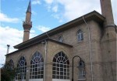](http://www.neyiilemeshur.com/wp-content/uploads/2014/03/Burdur-Ulu-Camii-11.jpg)

[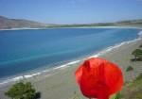](http://www.neyiilemeshur.com/wp-content/uploads/2014/03/Burdur-Salda-G%C3%B6l%C3%BC.jpg)

[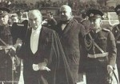](http://www.neyiilemeshur.com/wp-content/uploads/2014/03/Burdur-ve-Atat%C3%BCrk.jpg)

[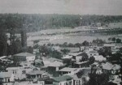](http://www.neyiilemeshur.com/wp-content/uploads/2014/03/Burdur-Kuva-i-Milliye.jpg)

[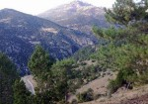](http://www.neyiilemeshur.com/wp-content/uploads/2014/03/Burdur-%C4%B0klim.jpg)

[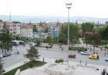](http://www.neyiilemeshur.com/wp-content/uploads/2014/03/Burdur-n%C3%BCfus.jpg)

[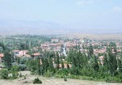](http://www.neyiilemeshur.com/wp-content/uploads/2014/03/Burdur-co%C4%9Frafyas%C4%B1.jpg)

[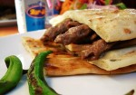](http://www.neyiilemeshur.com/wp-content/uploads/2014/03/Burdur-%C5%9Ei%C5%9F.jpg)

[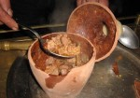](http://www.neyiilemeshur.com/wp-content/uploads/2014/03/Burdur-Testi-Kebab%C4%B1.jpg)

[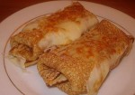](http://www.neyiilemeshur.com/wp-content/uploads/2014/03/Burdur-Peynirli-Pide.jpg)

[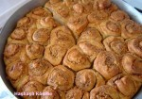](http://www.neyiilemeshur.com/wp-content/uploads/2014/03/Burdur-K%C3%B6mbe-%C3%87anak-Ekme%C4%9Fi.jpg)

[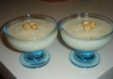](http://www.neyiilemeshur.com/wp-content/uploads/2014/03/Burdur-Muhallebisi.jpg)

[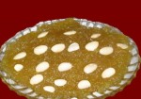](http://www.neyiilemeshur.com/wp-content/uploads/2014/03/Burdur-Kabak-Helvas%C4%B1.jpg)

[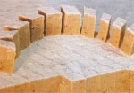](http://www.neyiilemeshur.com/wp-content/uploads/2014/03/Burdur-Ceviz-Ezmesi.jpg)

[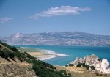](http://www.neyiilemeshur.com/wp-content/uploads/2014/03/Burdur-G%C3%B6l%C3%BC.jpg)

[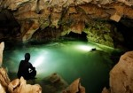](http://www.neyiilemeshur.com/wp-content/uploads/2014/02/Burdur-%C4%B0nsuyu-Ma%C4%9Faras%C4%B1.jpg)

[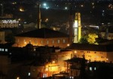](http://www.neyiilemeshur.com/wp-content/uploads/2014/02/Burdur-Ulu-Camii.jpg)

[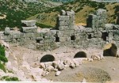](http://www.neyiilemeshur.com/wp-content/uploads/2014/02/Burdur-Tymbrianassus-Antik-Kenti.jpg)

[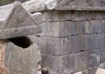](http://www.neyiilemeshur.com/wp-content/uploads/2014/02/Burdur-Ta%C5%9Ftandam-Antik-Kenti.jpg)

[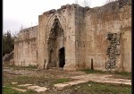](http://www.neyiilemeshur.com/wp-content/uploads/2014/02/Burdur-Susuz-Kervansaray%C4%B1.jpg)

[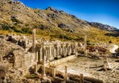](http://www.neyiilemeshur.com/wp-content/uploads/2014/02/Burdur-Sagalassos.jpg)

[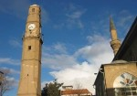](http://www.neyiilemeshur.com/wp-content/uploads/2014/02/Burdur-Saat-Kulesi.jpg)

[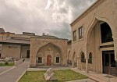](http://www.neyiilemeshur.com/wp-content/uploads/2014/02/Burdur-Pirkulzade-Medresesi-ve-K%C3%BCt%C3%BCphanesi.jpg)

[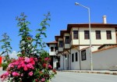](http://www.neyiilemeshur.com/wp-content/uploads/2014/02/Burdur-M%C4%B1s%C4%B1rl%C4%B1lar-Evi.jpg)

[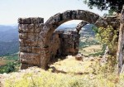](http://www.neyiilemeshur.com/wp-content/uploads/2014/02/Burdur-Kremna-Antik-Kenti.jpg)

[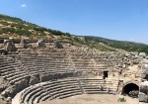](http://www.neyiilemeshur.com/wp-content/uploads/2014/02/Burdur-Kibyra-Antik-Kenti.jpg)

[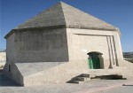](http://www.neyiilemeshur.com/wp-content/uploads/2014/02/Burdur-D%C3%B6rtayak-T%C3%BCrbesi.jpg)

[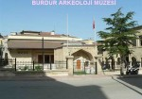](http://www.neyiilemeshur.com/wp-content/uploads/2014/02/Burdur-Arkeoloji-M%C3%BCzesi.jpg)

Burdur Yemekleri ve İçecekleri – Burdur’un Yöresel Yemekleri

* [Burdur Yemekleri](http://www.neyiilemeshur.com/burdur/burdur-yemekleri-ve-icecekleri-burdurun-yoresel-yemekleri-3178.html" \l "Iste_BurdurYemekleri)

Burdur’da Bunları Yemeden Dönme

Eğer Burdur iline yolunuz düşüyorsa ve Burdur’da ne yenir diye merak ediyorsanız işte size Burdur’un meşhur yemekleri. Burdur ilinin yöresel yemeklerine göz atın ve Burdur’a gidince bu yemeklerin tadına bakmadan dönmeyin. İşte Burdur ilinin yemeden dönülmemesi yemekleri…

Burdur’a özgü yemekler Testi Kebabı, Burdur Şiş, Kabak Helvası, Ceviz Ezmesi, Ceviz Helvası, Burdur Muhallebisi olarak sıralanabilir. Özel günlerde ve ziyafetlerde et suyundan pişirilmiş, pirinç çorbası, soğanlı kazan eti, pirinç pilavı, sac kebabı, sac böreği, et böreği ve katmer yapılır.

Özel günlerde; ziyafetler ve düğün davetlerinde et veya tavuk suyuyla pişirilmiş pirinç çorbası, et yemeği olarak da soğanlı kazan eti veya pirinç pilavı üzerine büyük parça “çekme” tabir edilen kızarmış et suyundan pişirilmiş “kaynana” denilen ve üzerine karabiber ekilmiş bulgur pilavı ikram edilir. Ayrıca bu sofralara su böyreği, kabak helvası, baklava, guymak, muhallebi, sütlaç ve irmik helvası renk katar. Burdurlunun bu sofrası şu tekerlemeyle özetlenir. “Üç Piliçcik – Suyundan Çorbacık – Etinden Çekmecik – Baklavacık – Börekcik.” Ayrıca bağ bahçe ve günü birlik mesire yerlerinde saç kavurması, şiş köfte, saç böreği veya et böreği ile testi kebabı pişirilir. Yine evlerde tahinli, tereyağlı ve haşgeş (haşhaş) sürtmesi katmerler yapılır. Burdur’un en meşhur ve herkes tarafından tanınan ve sevilen mahalli yemek ve tatlıları şunlardır.

İşte Burdur Yemekleri

Burdur Testi Kebabı

[](http://www.neyiilemeshur.com/wp-content/uploads/2014/03/Burdur-Testi-Kebab%C4%B1.jpg)

Günlük bağ bahçelerde ve soğuk çeşme başlarında yapılan bir yemektir. Ağız kısmı dar bir testi yapılır. Bu testinin içinde koyun etinin yağlı kaburga kısmı kuşbaşı şeklinde doğranarak, tuzlanıp konur. Yiyenlerin arzusuna göre içine ayrıca küçük temizlenmiş soğan, patates, patlıcan, yeşil biber, havuç ve domates doğranarak malzemesi tamamlanır. Etle doldurulan testi 35-40 dakika kadar ateş ortasında oturtulup, etin pişmesinden sonra yukarıda saydığımız malzemeler içine doldurulur ve tekrar ağzı kapatılarak (temiz bir bez ile bağlanır) ateşin içine oturtulur. Ara sıra kulpundan tutularak silkelenir. Piştikten sonra servis tabakalarına alınır ve üzerine kimyon ekilerek yenir.

Burdur Şişi

[](http://www.neyiilemeshur.com/wp-content/uploads/2014/03/Burdur-%C5%9Ei%C5%9F.jpg)

Ülkemizin bilhassa Adana ve Urfa taraflarında yapılan ve aynı adla anılan şişlerine benzemekle beraber, daha kısa ve ince şişlere dizilmektedir. Şiş köftenin kıyması kaburga yatağı denilen et veya sıyrıntısının kıymasına biraz kuyruk yağı ve sadece tuz ilave edilir. (10 kg kıymaya 300 gr. kuyruk yağı) gibi. Sonra yoğrulur. Dinlendikten sonra şişelere takılır ve ızgara mangalında pişirilerek, pide arasında servis yapılır. Şiş köftenin ala – sulu olması daha makbuldür.

Burdur Peynirli Pide

[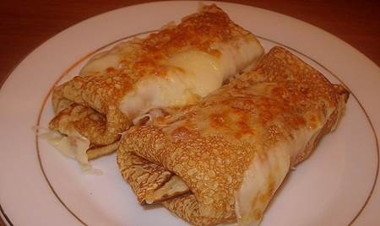](http://www.neyiilemeshur.com/wp-content/uploads/2014/03/Burdur-Peynirli-Pide.jpg)

Ekmeklik hamur, pide haline getirilir ve ortasına boydan boya rendelenmiş taze peynirle maydanoz konarak pide uzunlamasına, iki taraftan peynirin üstüne kapatılır. İnce uzun ekmek biçiminde fırına verilir. Piştikten sonra baklava kesimi yapılarak tepsiye konur ve üzerine tahta kaşıkla tereyağı çiğ olarak erimeye bırakılır. Şurup veya ayran ile sıcağı sıcağına servis yapılır. Burdur’da peynirli pide sadece “kelle peyniri” ile yapılır ve peynirin sünmesi yağlı ve lezzetli olduğunu gösterir.

Burdur Kömbe (Çanak Ekmeği)

[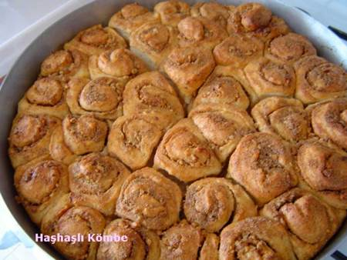](http://www.neyiilemeshur.com/wp-content/uploads/2014/03/Burdur-K%C3%B6mbe-%C3%87anak-Ekme%C4%9Fi.jpg)

Bucak ilçesi ve çevresinin geleneksel yemeklerinden çanak ekmeği şöyle yapılır: önce hamur açılarak içine tahin, ceviz, pekmez veya kavrulup taşta sürtülmüş haşhaş ve yağ konarak dürülür. Bu dörüm, yuvarlak çörek haline getirilerek leğene sıralanır. Bu leğen köz halindeki ateşin “sac ayağı” üstüne konur. Leğenin üstü başka bir sac ile kapatılır. Bu sacın üzerine de köz konur. Böylece leğenin içinde bulunan gömbelerin hem alttan, hem de üstten pişirilmesi sağlanır.

Burdur Guymak

[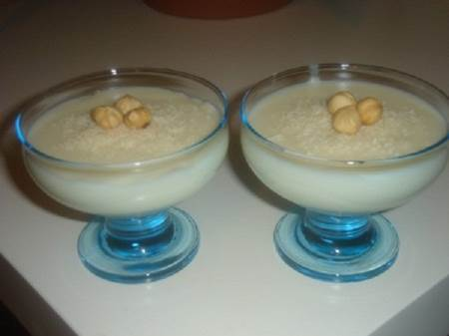](http://www.neyiilemeshur.com/wp-content/uploads/2014/03/Burdur-Muhallebisi.jpg)

Bir ölçü şeker ile iki ölçü su ocakta kayarken 1/2 ölçü nişasta su ile ezilip yavaş yavaş ve karıştırılarak kaynayan şekerli suya dökülür. Pişerken arzu edildiği kadar tereyağı konur. Karışım kaynayarak çokça pişerken devamlı olarak karıştırılır. Eğer yağını “kusarsa” guymak pişmiş demektir. Pişerken ağarmış bademler içine atılır. Yayvan tabakalara konarak ılık veya soğuk olarak yenir. İstenirse üzerine kaymak da konur.

Burdur Ceviz Ezmesi

[](http://www.neyiilemeshur.com/wp-content/uploads/2014/03/Burdur-Ceviz-Ezmesi.jpg)

Bir kg irmik ve 1 kg dövülmüş ceviz bir kaba konur. Diğer yandan bir bardak su bir tencere içinde, ateş üzerinde ılıklaştırılır. 1 kg şeker ılık su üzerine dökülerek eriyene kadar karıştırılır. Şeker eriyince, irmik ve ceviz karışımı eklenerek iyice karıştırılır. Kıvama gelen bu karışım, pudra şekeri serpilmiş bir tepsiye dökülerek, kaşığın ters yüzü ile aynı kalınlıkta yayılır ve baklava kesimi yapılır. Burdurluların hediye olarak il dışına götürdükleri tatlı çeşidinin en yaygın olanıdır.

Burdur Kabak Helvası

[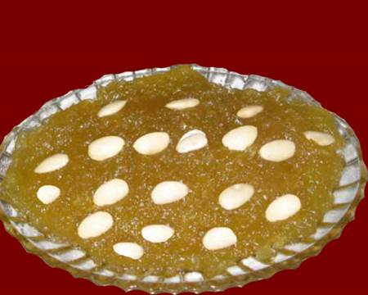](http://www.neyiilemeshur.com/wp-content/uploads/2014/03/Burdur-Kabak-Helvas%C4%B1.jpg)

İri ve büyüklerinden iki adet dolmalık kabağın kabukları soyulur ve çekirdekleri ayıklanır. içinde su bulunan tepsiye aynı yönde rendelenir. Rendelenmiş kabak avuç içinde sıkılır. Ölçü kabı olarak su bardağı veya kase vb. kullanılır. İki ölçü kabak rendesine, bir ölçü şeker ve bir çay bardağı su konur ve hafif ateşte aynı yönde, suyunu çekene kadar karıştırılır. İndirmeye yakın bir zamanda bir limon veya eritilmiş limon tuzu suyu konarak, 5-10 dakika kaynatılır ve kıvamına gelince ateşten alınır. İstenirse üzerine, soyulmuş bademler tereyağında kavrularak bol miktarda serpiştirilir. Kabak helvası yemeklerin yanı sıra ayrıca reçel gibi de yenmektedir.

Burdur Muhallebisi

4 Kaşık pirinç unu, 2 kaşık nişasta, az bir su ile ezilip, 1 kg süt ile karıştırılır. Kaynatılarak çokça pişirilir. Ateşten inerken dövülmüş sakız katılır. Çukur küçük tabaklar ıslak bir bezle silinip, muhallebi doldurulur. Muhallebi donduktan sonra, tabaklara baş aşağı boşaltılır. Daha sonra iki ölçü şeker, bir ölçü su ile kaynatılıp, tabaklarda bulunan muhallebilerin üzerine dökülür veya arzuya göre üstleri çeşitli reçellerle de süslenerek yenir

Burdur’un Tarihi Yerleri, Burdur Kaleleri, Camileri, Türbeleri, Antik Kentleri

*Sponsorlu Bağlantılar*

Burdur ili de tarihe tanıklık etmiş şehirlerden birisidir ve oldukça zengin bir geçmişe sahiptir. Burdur’a giden herkesi gezip görmesi gereken tarihi yerler oldukça fazladır. Burdur’un tarihi yerleri, Burdur müzeleri, Burdur kaleleri, Burdur camileri, Burdur evleri, Burdur köprüleri ve Burdur’un diğer tarihi yerleri ile herkes tarafında gidip gezilecek bir şehirdir.

**Sayfa Başlıkları**[[gizle](http://www.neyiilemeshur.com/burdur/burdurun-tarihi-yerleri-burdur-kaleleri-camileri-turbeleri-antik-kentleri-3061.html)]

* [Burdur Antik Kentleri](http://www.neyiilemeshur.com/burdur/burdurun-tarihi-yerleri-burdur-kaleleri-camileri-turbeleri-antik-kentleri-3061.html" \l "Burdur_Antik_Kentleri)
* [Burdur Camileri](http://www.neyiilemeshur.com/burdur/burdurun-tarihi-yerleri-burdur-kaleleri-camileri-turbeleri-antik-kentleri-3061.html" \l "Burdur_Camileri)
* [Burdur Kervansarayları](http://www.neyiilemeshur.com/burdur/burdurun-tarihi-yerleri-burdur-kaleleri-camileri-turbeleri-antik-kentleri-3061.html" \l "Burdur_Kervansaraylari)
* [Burdur Türbeleri](http://www.neyiilemeshur.com/burdur/burdurun-tarihi-yerleri-burdur-kaleleri-camileri-turbeleri-antik-kentleri-3061.html" \l "Burdur_Turbeleri)
* [Burdur Kiliseleri ve Medreseleri](http://www.neyiilemeshur.com/burdur/burdurun-tarihi-yerleri-burdur-kaleleri-camileri-turbeleri-antik-kentleri-3061.html" \l "Burdur_Kiliseleri_ve_Medreseleri)
* [Burdur Diğer Tarihi Yerleri](http://www.neyiilemeshur.com/burdur/burdurun-tarihi-yerleri-burdur-kaleleri-camileri-turbeleri-antik-kentleri-3061.html" \l "Burdur_Diger_Tarihi_Yerleri)
* [Burdur Evleri](http://www.neyiilemeshur.com/burdur/burdurun-tarihi-yerleri-burdur-kaleleri-camileri-turbeleri-antik-kentleri-3061.html" \l "Burdur_Evleri)
* [Burdur Mağaraları](http://www.neyiilemeshur.com/burdur/burdurun-tarihi-yerleri-burdur-kaleleri-camileri-turbeleri-antik-kentleri-3061.html" \l "Burdur_Magaralari)
* [Burdur Müzeleri](http://www.neyiilemeshur.com/burdur/burdurun-tarihi-yerleri-burdur-kaleleri-camileri-turbeleri-antik-kentleri-3061.html" \l "Burdur_Muzeleri)

Burdur Antik Kentleri

Burdur Düğer (Tymbrianassus) Antik Kenti

Burdur’da Klasik Çağ’a ait bilinen en eski yerleşim yeri, Düğer Köyü’ndedir. Yunan Arkaik Dönemi’ne rastlayan ve Frig Kültürü özelliklerini gösteren Tymbrianassus Antik Kenti, Yarışlı Gölü’nün doğu kıyısındaki yarımadada yer alır. Kent M.Ö. 6. yüzyılın sonlarında kurulmuştur. Düğer’de bilimsel kazı yapılmamış, kaçak kazılarda ortaya çıkarılan buluntuların ele geçirilebilen büyük kısmı Burdur Arkeoloji Müzesi’nde toplanmıştır. Bulunan eserler arasında, tapınak olduğu sanılan birkaç yapının pişmiş topraktan kaplama levhaları vardır. Bu levhalar yapıyı doğanın yıpratmasından ve yangından korumak için yapılmıştır. Levhaların üzerinde bulunan ?Grifon? başlı hayvan figürleri de, dinsel inançlar göre yapıyı kötü ruhlardan korumaktadır. Dönemin süsleme motifi ise, dört yapraklı yoncadır.

[](http://www.neyiilemeshur.com/wp-content/uploads/2014/02/Burdur-Tymbrianassus-Antik-Kenti.jpg)

Burdur Kibyra Antik Kenti

Burdur’un Gölhisar İlçesinde yer almaktadır. Çok yüksek olmayan üç tepecik üzerinde kurulmuştur. Çevresinin sağlam surlarla çevrili olduğu sanılan antik kent, dörtlü bir tetrapolisin başkentidir. Tetrapolis, Kibyra, Oinoanda, Balbura ve Budon sitelerinin birleşmesiyle oluşmuştur. Kibyra’nın atları ve silahşörleri ünlüdür. Kibyra’da hayvancılık ileriydi. Aşağı agorada dericilik yapılıyordu. Yakın zamana kadar işletilen maden ocakları ve arazinin doğal yapısında bulunan demir madeni, Kibyra’da demircilik sanatının varlığının kanıtlarıdır.

[](http://www.neyiilemeshur.com/wp-content/uploads/2014/02/Burdur-Kibyra-Antik-Kenti.jpg)

*Sponsorlu Bağlantılar*

En parlak dönemi M.S. 2. yüzyılda yaşayan antik kentin geçmişi Helenistik döneme kadar uzanıyor. Kibyra’nın ilk halkı, Milias kökenli Pisidyalılardır. Volkanik bir arazide kurulu şehir, sık sık deprem felaketine uğramış, son bir depremden sonra halkı yavaş yavaş çekilmiş ve Bizans döneminde küçük bir yerleşme olarak varlığını sürdürmüştür. Kibyra, Burdur yöresinin oldukça iyi korunmuş antik kentlerinden birisidir. Stadyum, tiyatro ve 4 bin kişi alabilen küçük bir tiyatro havasındaki odeon, Kibyra’da sosyal ve kültürel bir kavmin yaşadığını gösteriyor. Antik Frigya, Pisidya, Likya ve Karya arasında bir geçiş bölgesi oluşturan Kibyra, Kültür karakteri olarak bu dört antik bölge kültürünün ortak izlerini taşıyor.

Burdur Kremna Antik Kenti

Burdur’un Bucak İlçesinin Çamlık köyü yakınlarında yer alıyor. Aksu vadisine hakim dil biçiminde bir tepe üzerinde kurulu kentte, konumu nedeniyle Eski Yunanca’da ?Uçurum? anlamına gelen Kremna adı verilmiştir. Antik PİSİDYA bölgesinin önemli kentlerinden bir olan Kremna’nın en eski kavmi Solymoslular’dır. Antik kent, sırasıyla Lidya, Pers Makedonya, Bergama Krallığı, Roma ve Bizans egemenliğinde kalmıştır.

[](http://www.neyiilemeshur.com/wp-content/uploads/2014/02/Burdur-Kremna-Antik-Kenti.jpg)

En parlak dönemini M.S. 2. yüzyılda Roma devrinde yaşayan Kremna’nın kalıntıları, Roma dönemine aittir. 1970-1972 yılları arasında yapılan kazılarda ortaya çıkarılan olağanüstü güzellikteki Athene, Leto, Nemesis, Asklepios, Hygeia, Herakles ve Apollon heykelleri, Burdur Müzesi’nde sergilenmektedir.

*Sponsorlu Bağlantılar*

Burdur Kodrula Antik Kenti

Bucak ilçesine bağlı Kestel Köyü’nün yakınlarında yer alır. Bugünkü Kestel Köyü’nün adı da antik Kodrula’dan gelmektedir. Helenistik dönemden Bizans dönemine kadar kesintisiz yerleşim yeri olmayı sürdüren antik kentin yapıları, zirveden yamaçlara kadar inmektedir. Etekte işlevi anlaşılamayan büyük bir yapı bulunmakta, bunun doğusunda Dor düzeninde yapılmış bir tapınak yer almaktadır. Nekrtopol, şehrin cephesindeki kesme taşlardan yapılmış sur kalıntılarının dışındadır.

Burdur Sia (Taştandam) Antik Kenti

Bucak İlçesinin Kızılkaya bucağına bağlı Karaot Köyü sınırları içindedir. Kalıntıları nedeniyle ?Taştandam? denilen Sia Antik Kenti, bir Pamfilya kentidir. Taştandam tepesi ile güney ve batı etekleri üzerinde kurulu kentin, kuzey, doğu ve güney kayalıkları iki üç katlı ve güçlendirilmiş surlarla çevrilidir.

[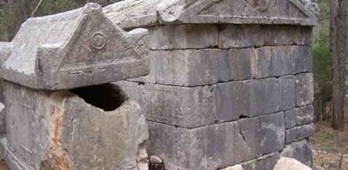](http://www.neyiilemeshur.com/wp-content/uploads/2014/02/Burdur-Ta%C5%9Ftandam-Antik-Kenti.jpg)

Eteklerinde kısmen düz ve çamlık yerler, şehrin kutsal ve nekropol alanıdır. Mezar anıtları da buradadır. Helenistik ve Roma dönemlerine ilişkin kalıntılar içeren şehir, yerleşim yerinden uzaklığı ve yolunun olmayışı nedeniyle çok iyi korunarak günümüze kadar gelmiştir.

Burdur Sagalassos Antik Kenti

Burdur’un Ağlasun ilçesine 7 km. uzaklıktadır. Antik Pisidya bölgesinin en büyük ve önemli merkezlerinden biridir. Akdağ’ın 1700 metre yükseklerinde, Bergama Antik Kenti’nde olduğu gibi teraslama yöntemiyle kurulmuş kentin çekirdeğini kuzey terastaki yapılar oluşturmaktadır. Helenistik ve Roma dönemi kalıntıları içeren Sagalassos, en parlak dönemini M.S. 2. yüzyılda yaşamıştır.

[](http://www.neyiilemeshur.com/wp-content/uploads/2014/02/Burdur-Sagalassos.jpg)

Kazı ve onarım çalışmaları sürdürülen kentin en önemli yapıları, Athonius Mabedi, Büyük Cadde, Aşağı Agora, Yukarı Agora, Tiyatro, Bazilika, Helenistik Çeşme, Kütüphane, Nympheus (Su ile ilgili anıtsal yapı), Hamam, Yuvarlak Anıt, Valentinian Anıtı ve Küçük Mabed’dir. Kazı çalışmalarında ortaya çıkarılan keramik fırınlar, Sagalassos’un Anadolu’nun önemli keramik merkezlerinden biri olduğunu göstermektedir. Sagalassos keramikleri, antik çağlarda Mısır ve Suriye’ye ihraç ediliyordu. Çok büyük bir alana yayılan Sagalassos antik şehri, iyi bir onarımla açık hava müzesi olabilecek niteliktedir.

Burdur Bubon Antik Kenti

Gölhisar ilçesinin İbecik Köyü yakınlarında, Dikmen Tepesi denilen mevkidedir. Pınar meşesi denilen sık çalılıkların içinde gizlenen Bubon Antik Kenti, 1960′lı yıllarda büyük bir yağmaya uğramış, M.S. 2. yüzyıla tarihlenen birçok bronz heykel başı yurt dışına kaçırılırken yakalanarak Burdur Müzesi’ne kazandırılmıştır. Görkemli Apollon heykeli, müzede sergilenmektedir. Bu buluntular, Bubon’da antik çağlarda bir bronz heykelcilik okulu ve atölyesinin varlığını kanıtlamaktadır. Kaçak kazılarda çok büyük tahribata uğramış şehirde, günümüze kadar gelen kalıntılardan Agora, Tiyatro, Su Sarnıcı, Çeşme ve Mabetlerin olduğu anlaşılmaktadır. Bubon antik kentinin geçmişi hakkında fazla bir şey bilinmiyor. M.Ö. 190 yıllarında Araxs’ın müttefiki olarak savaşa giren, daha sonra Oioanda, Balbura ve Kibyra kentlerinin oluşturduğu Tetrapolis’te yer alan Bubon, diğer şehirlerle birlikte Likya’ya geçmiştir. M.S. 1. yüzyılda ise bir Roma kenti olarak karşımıza çıkmaktadır.

Burdur Balbura Antik Kenti

Altınyayla İlçesindedir. İlçenin 6 km. güney-güneydoğusundadır. Bu yer Karkeli dağının doğu yamacı eteğindedir.Balboura, özellikle Roma egemenliği çağında Kabalia diye tanınmış olan bu yörede, önder kent Kibyra olmak üzere kurulmuş bir tetrapolisin (4 kent birliğinin) üyesi iken M.S. 2.yy. başlarında o birlik dağılınca Lykia kentleri birliğine katılmış ve artık Lykia kenti sayılmıştır. Balboura, en yüksek yerde kurulmuş Lykia kenti olarak bilinir ve Akropolisin bulunduğu tepe denizden 1649 m. yüksekliktedir.

Burdur’daki Diğer Antik Kentler ve Dönemleri

**Moatra;** Merkeze bağlı bereket Köyü’nde, Klasik dönem Roma şehri.

**Kormasa;** Merkeze bağlı Boğaziçi Köyü’nde, Klasik dönem Psid şehri.

**Mallos**; Merkeze bağlı Karacaören Köyü’nde, Klasik dönem Roma şehri.

**Hadriani**; Merkeze bağlı Cavurören Köyü’nde, Roma şehri.

**Sysianai**; Merkeze bağlı Karakent Köyü’nde, Roma şehri.

**Malgasa**; Merkeze bağlı Kavacık Köyü’nde, Psid şehri.

**Olbasa**; Merkeze bağlı Belenli Köyü’nde, Klasik dönem Roma şehri.

**Macropedium;**Merkeze bağlı Akören Köyü’nde, Klasik dönem Roma şehri.

**Keraitae**; Bucak Belören köyünde, Klasik dönem Roma şehri. KOMAMA : Bucak’a bağlı Kızılkaya Kasabasının Ürkütlü Köyü’nde, Klasik dönem Yunan yerleşim yeri.

**Nekropol**; Uylupınar köyünde, Frig-Pers dönemi mezarlık alanı.

**Polyetta**; Yeşilova’nın Yarışlı Köyü’nde, Psid şehri.

**Takina**; Yeşilova Yarışlı köyünde, Psid şehri.

**Tümülüs**; Tefenni’nin Yuvalak Köyü’nde.

**Üçtepeler Tümülüsleri**; Yeşilova’nın Mürseller Köyü’nde klasik dönem

**Mabet Kalıntısı**; Burdur şehir merkezinde, Frig dönemi.

**Kaya Kabartması**; Tefenni Yuvalak Köyü’nde, klasik dönem Yunan Çağı

**Malyastara**; Lengüme Köyü’nde, Psid şehri.

**Panemöteikhas**; Bucak Boğazköy’de, Roma Dönemi.

Burdur Camileri

Burdur Ulu Camii

Pazar Mahallesindeki Pazar düzlüğünde yüksek bir tepe üzerindedir. Vakıf kayıtlarına göre Hamitoğlu Dündar Bey yaptırmıştır.1914 depreminde yıkılan minaresinin yazıtında 1300 de yaptırıldığı yazılıdır. Çelik Mehmet Paşa 1749 da onarım yaptırmıştır. Depremden sonra 1919 da ahşap karkas olarak yapılmıştır. Doğu,Kuzey ve Batısında üç kapısı vardır. İçten yarım kubbelidir. Kuzey kapısı yönündeki ikinci cemaat yerini 3 kubbe örtmektedir.1971 depreminde zarar görmüşse de Vakıflar İdaresince yaptırılmıştır. Camii kesme blok taşlardan yapılmıştır.

[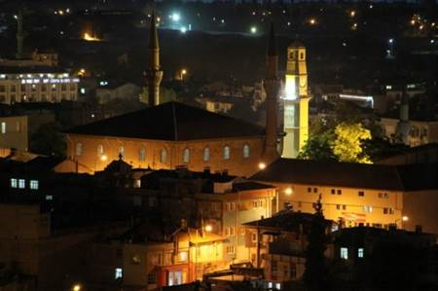](http://www.neyiilemeshur.com/wp-content/uploads/2014/02/Burdur-Ulu-Camii.jpg)

Ahşap tavanlı ve kiremit çatılıdır. Beden duvarlarında iki sıra halinde sivri kemerli pencereler yer almaktadır. Geniş kare planlı camiinin kuzey cephesinde dikdörtgen şekilli son cemaat yeri beden duvarlarından daha alçak ve ayrı bir yapı görünümündedir. Selçuklu ve beylikler dönemi Ulu camilerinde görülen mimari karakteristiğe uygun olarak camiinin kuzeyi, doğu ve batısında üç girişi vardır. Mihrap ve minberi mermerden yapılmıştır. Camiinin kuzeydoğu ve kuzeybatı köşelerinde bulunan iki minaresi kare kaideli silindire yakın çok gen gövdelidir. Şerefe altları klasik baklava ve stalâktitlerle süslenmiştir.

Burdur Dengere Camii

Çavdıra bağlı Bölme Pınar adı ile bilinen Dengere Köyündedir. Selçuklu ve beylikler dönemi ahşap direkli, toprak damlı camilerin Osmanlılar döneminde (XV ve XVI.yy.) yapılmış örneklerindendir. Kitabesi olmadığından kim tarafından ve ne zaman yapıldığı belli değildir. Dengere Camiinin duvarındaki taşlardan birine 1661 tarihi kazınmıştır. Bir gerçek payı olsa gerektir. Camii minaresi ve şadırvanı ile birlikte bir bütün teşkil etmektedir. Yaklaşık kare planlıdır. Camiinin ortasındaki dört direk çatısını tutmakta ve camiyi üç sahana ayırmaktadır. Tavan düz kirişlerle süslüdür. Ahşap sütunlar sekiz yüzlüdür. Ayaklar klasik devir mermer sütunlardandır. Camide hem asma kat hem tavan konsolları, yastıklar, korkuluk parmaklıkları, boyalı süslü pervazlar yani genel olarak tavan ahşap işçiliği ile seyre doyulmayacak bir güzelliktedir. Minber ahşaptan künde kari ve boyalı olarak yapılmıştır. Minberde pervaz ve ahşap yüzlerde geometrik boyama süsler vardır. Minber alemine geçiş de çok süslü, alem koniktir. Mihrap alçıdan boyalı sütuncuk ve yüzlerle süslü, duvara geçiş üçgen bindirmelerledir. İki kanatlı ahşap kapı oyma-geçme (künde kari) tekniğindedir. Camiinin esas ölçüsü olan düz toprak dal sonradan kısmen kaldırılıp üzerine çatı yapılarak kiremit ile örtülmüştür.1968 yılında Vakıflar Genel Müdürlüğü tarafından restore edilmiş, tamamen yıkılan batı duvarı yeniden yapılmıştır.

Burdur Kervansarayları

Burdur İncir Kervansarayı

Bucak İlçesinin 15 km. batısında İncirdere Köyü yakınında bulunmaktadır. Anadolu Selçuklu Sultanlarından Gıyasettin Keyhüsrev Bin Keykubat tarafından XIII.yy.da M.1238 yılında yaptırılmıştır. Büyük bir kısmı tahrip olmasına rağmen hala ayaktadır. Han’ın ilk bakışta dikkati çeken kısmı kitabeli taç kapısıdır. Dikdörtgen şeklindeki taç kapının ortasında istiridye kabuğu şeklinde kemerli esas giriş nişi dış cepheden iki yalancı sütunla desteklemiştir. Sütunların üzerinde geometrik desenlerle bezeli iki rozet motifi ile karşılıklı iki aslan tasviri vardır. Kervansaray avlulu ve kapalı mekân olarak iki kısımdan oluşturulmuştur. Ne yazık ki avlusu yok olmuştur. Basık kemerli kapının üzerinde dört satırlık kitabede yazılar vardır. Kervansarayın mülkiyeti Vakıflar Genel Müdürlüğüne aittir. Tapunun 60 pafta, 2 parselinde kayıtlıdır. 1993 ve 2000 yıllarında Burdur Müze Müdürlüğü sorumluluğunda Prof.Dr. Rahmi Hüseyin ÜNAL tarafından avlu kısmında kazı çalışmaları yapılmıştır.

Burdur Susuz Kervansarayı

Anadolu Selçuklu devri XIII.yy. kervansaraylarındandır. Bucak İlçesi Susuz Köyündendir. Susuzhan kareye yakın dikdörtgen bir plana sahiptir. Beş neflidir. Orta nef yüksekçedir. Ortasında bir kubbe vardır. Hanın göze batan önemli yeri batı tarafındaki cephede tak şeklinde giriş kapısıdır. Kapı katının yan söve kanatları çeşitli geometrik desenlerle boş yer bırakılmaksızın bezenmiştir. Mukarnaslı giriş nişinin üzerinde geometrik oyma süslü iki kabartma rozet motifi vardır. Bu nişin iki yanında yalancı sütunlar üzerinde yükselen ve kemer şeridinde yılan tasvirleri bulunan iki küçük niş daha vardır. Bunların alınlığında ise iki ejder başı vardır. Hanın beden duvarları dıştan payelerle desteklenmiştir. Tonoz örtü sistemi kesme taşlardan sivri kemerler üzerine yani tonoz kaburgaları üzerine oturtulmuştur. Hanın içinin ışıklandırılması dıştın içeriye genişleyen dikdörtgen pencerelerle sağlanmıştır. Mülkiyeti vakıflara aittir. Antalya-Burdur yolu üzerinde Evdir Han, Kırk göz Han’dan sonra Susuz Han üçüncü, İncir Han da dördüncü konaklama yeridir.

[](http://www.neyiilemeshur.com/wp-content/uploads/2014/02/Burdur-Susuz-Kervansaray%C4%B1.jpg)

Anadolu Selçuklu devri XIII.yy. kervansaraylarındandır. Bucak İlçesi Susuz Köyündendir. Susuzhan kareye yakın dikdörtgen bir plana sahiptir. Beş neflidir. Orta nef yüksekçedir. Ortasında bir kubbe vardır. Hanın göze batan önemli yeri batı tarafındaki cephede tak şeklinde giriş kapısıdır. Kapı katının yan söve kanatları çeşitli geometrik desenlerle boş yer bırakılmaksızın bezenmiştir. Mukarnaslı giriş nişinin üzerinde geometrik oyma süslü iki kabartma rozet motifi vardır. Bu nişin iki yanında yalancı sütunlar üzerinde yükselen ve kemer şeridinde yılan tasvirleri bulunan iki küçük niş daha vardır. Bunların alınlığında ise iki ejder başı vardır. Hanın beden duvarları dıştın payelerle desteklenmiştir. Tonoz örtü sistemi kesme taşlardan sivri kemerler üzerine yani tonoz kaburgaları üzerine oturtulmuştur. Hanın içinin ışıklandırılması dıştın içeriye genişleyen dikdörtgen pencerelerle sağlanmıştır. Mülkiyeti vakıflara aittir. Antalya-Burdur yolu üzerinde Evdir Han, Kırk göz Han’dan sonra Susuz Han üçüncü, İncir Han da dördüncü konaklama yeridir.

Burdur Türbeleri

Burdur Dörtayak Türbesi

Burdur merkez hıdırlık (Hızırilyas) denilen bahçeler arasında yer alır. Tapunun 7 pafta, 124 ada, 63 parselinde kayıtlıdır. Muhtemelen XIV. veya XV. yy.a aittir. Tamamı kesme taştan yapılmış olan türbe altta kare planlı olup kapı eşiğinden yukarısı sekizgendir. Piramit çatılı bir külahla üzeri örtülmüştür. Türbenin köşelerinde kareden sekizgene geçilen köşe pahları büyük üçgen satıhlar halinde olup pahların başladığı hizada doğu ve batı kenarları dikdörtgen iki küçük pencere açılmıştır.

[](http://www.neyiilemeshur.com/wp-content/uploads/2014/02/Burdur-D%C3%B6rtayak-T%C3%BCrbesi.jpg)

Kuzey kenarda gene pah köşeleri hizasında iç içe daralan profilasyonlar içinde yekpare taş söveli ve basık yay kemerli kapı yer alır. İç kısımda tamamı sekizgen planlı olup duvarlar içte sıvasız ve dışta olduğu gibi kesme taştır. Güney kenarda mihrap yer alır. Mekanın üzeri içten kubbe ile örtülüdür. Bu türbe Vakıflar Genel Müdürlüğünce 1984 yılında restore edilmiştir.

Burdur Kiliseleri ve Medreseleri

Burdur Pirkulzade Medresesi ve Kütüphanesi

Medrese bugünkü Burdur Müzesinin yerinde iken medreselerin Milli Eğitime devrinden sonra yıkılmış sadece kütüphanesi ayakta kalmıştır. Medresenin kitabesine rastlanamadığından hangi tarihte yapıldığı kesin olarak bilinmemektedir. Pirkulzade Kütüphanesi Burdur Müzesi bahçesinde bulunmaktadır.

[](http://www.neyiilemeshur.com/wp-content/uploads/2014/02/Burdur-Pirkulzade-Medresesi-ve-K%C3%BCt%C3%BCphanesi.jpg)

Osmanlı Mimarisinin güzel bir örneğidir. Binanın kitabesi yoksa da kitaplardaki mühürlerden 1239(1823) tarihi vardır.1240(1248) tarihli vakfiyeye göre Burdur Müftüsü Küçük Şeyh Mustafa Efendi tarafından yaptırılmıştır.

Burdur Rum Kilisesi

İlimiz Merkez Zafer Mahallesinde tapunun 40 pafta, 466 ada, 3 numaralı parselinde kayıtlı bulunan Rum Ortodoks Kilisesinin yapılış tarihi kesinlik kazanmamıştır. 1608 m2 lik bir alan üzerine 632 m2 lik kapalı alanı bulunan kilise 1983 yılında Kültür Bakanlığınca Kültür Varlığı olarak tescil edilmiştir. Kilise batı kısmına ilaveler ve iç kısmında da bazı tadilatlarla sinema haline getirilmiştir. Pencere ve kapıların çoğu kapatılarak iptal edilmiştir. Kilise üç neflidir. Orta nef geniş ve yüksektir. Bu kısmın tavanı telisle örtülmüştür. Apsis ve Apsis yanındaki bölümler binanın dış kısmına çıkıntı yapmıştır. Kilisenin üç girişi bulunmaktadır. Güney-Kuzey cephesindeki pencereler sivri-yalancı kemerlidir. Çatı ve dam örtüsünü taşıyıcı elemanlar; yanlarda duvarlar, ortada da yuvarlak ağaç sütunlardır. Altışar adet ve iki sıra kıtık sıva ile kaplı sütunların kaideleri silindiril yivli taştır. Başlıkları da akantus yaprağı bezemelidir. Tavanın dışında kalan bazı yerlerde boyalı resimler bulunmaktadır. Doğu-batı istikametinde, uzun dikdörtgen planlı kâgir ve ahşap olarak beşik çatılı, bir kısmında alaturka, bir kısmında da Marsilya tipi kiremitle örtülüdür. Kilise özel şahıs mülkiyetinde bulunmaktaydı. 2000 yılında Kültür ve Turizm Bakanlığınca kamulaştırılmıştır.

Burdur Diğer Tarihi Yerleri

Burdur Saat Kulesi

Burdur merkez Pazar Mahallesindedir.1936 yılında yapılmıştır. Ulu camiinin 10 m. kuzeyindedir. Kesme taşlarla inşa edilmiştir. Kare plana sahiptir. En altta dükkan olarak kullanılan bir mekan vardır. Merdivenlerle çıkılır.

[](http://www.neyiilemeshur.com/wp-content/uploads/2014/02/Burdur-Saat-Kulesi.jpg)

Zeminden aleme kadar altı boğum halinde daralarak çıkan kulede dördüncü katta her biri şehrin dört yanına bakan dört büyük saat yerleştirilmiş ve bu mekana şerefe görüntüsü verilmiştir. Saatlerin üzerinde ise dört pencereli ve piramidal çatısı âlem ile nihayetlenen bir oda vardır. Yüksekliği 30 m.dir.

Burdur Evleri

Burdur Taş Oda

Burdur Merkez Pazar mahallesindedir. 17.yy.dan kalma Osmanlı sivil mimari örneklerinden biridir. Kınalı Aşiretinden Emin Bey tarafından yaptırılmıştır.Kültür Bakanlığınca 1978 yılında restorasyon çalışmaları başlatılmış ve 1988 yılında da bitirilmiştir. Bina iki katlıdır. Birinci kat taş, ikinci kat kerpiç ve ahşap yapı malzemesi ile inşa edilmiştir. Özellikle Baş odanın doğu duvarı ve altındaki sivri kemerli iki yanı açık ahır kısmı kesme köfeki taşındandır. Ev, bahçenin batı kısmına yerleştirilmiştir. Birinci kata çıkışı sağlayan merdiven sahanlığının altı, aynı zamanda çeşmedir. Kesme taş bloklardan yapılan bu çeşme, bugün de kullanılmaktadır. Evin zemin katında sivri kemerli ahırdan başka, iki büyük ,bir de küçük oda vardır. Ahşap korkuluklu merdivenle önce ikinci kattaki sofaya çıkılır. Dikdörtgen biçimdeki sofanın güney ve batı cephesi boyunca odalar sıralanır. Kuzey kısmında ise bir köşkü bulunur. Bu sofa çıtalarla oluşturulmuş kafesler ile dışa kapatılmıştır. Sofanın çatı kısmı ahşap çıtalarla çakma tekniğinde yapılmış olup, çıtalar ve çıtalar arasındaki büyüklü küçüklü üçgenler; mavi, kırmızı ve yeşil renklerle boyanmıştır. Sofanın kuzey kısmında BAŞ ODA yer almaktadır.

Başoda

Bol pencerelerle ışıklandırılmıştır. Ahşap yüklük, dolap, davlumbaz, tavan ve pencere pervazlarının kalem işi altın-gümüş varak kaplı süslemeleriyle yapının en göz alıcı odasıdır. Kuzey yönde tabandan yükseltilmiş seki odayı ikiye ayırdığı gibi, tavanı da ikiye bölmektedir. Bu ayırma, sofadaki gibi duvarlara bitişik yükselen, üzerleri kalem işi enine zikzak motiflerle süslü, alt ve üst kısımları kum saati biçimli-oymalı beş yüzlü sütün çelerdir. Bu sütün çelerin aynısı tavana da yatay olarak yapılmıştır. Odanın girişinde yüklük boyunca zeminden alçaltılmış dar bir pabuçluk yer alır. Odanın ışıklandırılması iki yönden, iki sıralı pencerelerle sağlanmaktadır. Bunların içindeki vitray pencereler odaya ayrı bir güzellik vermektedir. Alt sıra pencerelerin dış kısımları demir lokmalı parmaklıklı, düz ahşap kepenklidir. İç kısımları ise, pervazlar kalem işi çiçek motifli ve pencere ve dolap aynalarında alçı kabartma ve altın varak kaplı harflerle Osmanlıca ve Farsça olarak yazılmış birer mısralık, konağı ve sahibini öven yazılar bulunmaktadır. Binanın, Başodadan başka sofaya açılan dört odası daha vardır. Bu odaların sofaya açılan ahşap kapaklı pencereleri, sofadan odalara ışık girmesini sağlamaktadır. Bitişiğindeki oda bir kapı ile Başodaya geçişlidir. Güney cephede alçı şerbetlikle, ahşap tavan işlemesiyle geleneksel Türk evi karakterini yansıtan ikinci bir Başoda yer alır.

Burdur Bakibey Konağı (Koca Oda)

Burdur merkez Değirmenler Mahallesi Divanbaba caddesindedir. 17.yy. Osmanlı sivil mimarisinin en güzel örneklerindendir. Kültür Bakanlığı tarafından kamulaştırıldıktan sonra 1988 yılında restorasyonu tamamlanmıştır. Bakibey Konağı, Koca Oda adıyla da bilinir. Bilinen en eski tapu kaydı 1830 yıllarında Reşit Bey üzerinedir. Ancak konağın Reşit Beyin dedesi Ahmet Paşa veya onun babası Çelik Mehmet Paşa zamanında yapılmış olması kuvvetle muhtemeldir. Konak, zemin katı pencere bitimine kadar devam eden taş temelin üzerinde ahşap ve kalın masif kerpiç duvarlardan oluşmuş iki katlı bir yapıdır. Alt katta ahır, ambar gibi odalar vardır. Üst kata taş merdivenle çıkılmaktadır. Üst katın bahçeye ve ara sokağa bakan geniş bir eyvanı vardır. Eyvanın tavanı çıtalarla süslüdür Çıtaların arası da yeşil, kırmızı toprak boyalarla süslenmiştir.

Konağın beşik çatısı alaturka kiremitlerle örtülmüştür. Saçağın ahşap yüzeyleri de aynen eyvanın tavanı gibi yeşil, kırmızı toprak boyalarla süslü çıtalarla donatılmıştır. Direkler arasındaki boyalı süslü sivri kemerler, eli böğründeler, geniş ve boyalı çıkma çıtalı bu saçaklık mimariyi tamamlayan aksesuarı oluşturmaktadır. Eyvanın doğu kenarında selamlık, yani Başoda yer almaktadır. Konağın en göz alıcı odası Başodadır. Başoda kapısından başlayarak pencere, vitray pencereleri, dolap kapakları ve üstündeki nişleri, davlumbaz, pencere üzerinde dolaşan pervazlar, yüklük kapakları, dört tarafı çeviren koltuk silmeleri, tavan ve tavan göbekleri altın ve gümüş varakla ve kalem işi boyalarla süslüdür. Motifler bütünüyle devrin bitkisel süslemelerini yansıtırlar. Bütün bu altın ve gümüş kaplamalar, ahşap işçiliği ile kalem işi denilen boyalı süslemeleriyle ender rastlanan güzellikte bir başoda ortaya çıkarmıştır. Başodanın tabanı iki kademelidir. Cumbalı kısım döşemeden yükseltilmiştir. Başodadan sonra yan yana eyvana ve işten bir birine açılan iki küçük oda yer alır. Gerek malzeme ve gerekse süsleme yönünden sade olmakla birlikte altın-gümüş varak kaplamalı ve kalem işi olarak yapılan süslemeler göze çarpar.

Bu odalardan biri ahşaptan, süslemeli davlumbazlıdır. Diğer ikinci küçük oda da ahşap tavan çıtalarla karelere bölünmüş ve pervazları kalem işi boyalı süslenmiştir. Orijinalinde evin devamında en az bir odanın daha olduğu düşünülmektedir. Ancak yıkılarak yok olmuştur. 2003 yılında Kültür ve Turizm Bakanlığı ile Burdur Valiliği arasında yapılan bir protokol ile bakım ve teşhiri Valiliğimize devredilen konak yerli ve yabancı turistlerin hizmetine sunulmuştur.

Burdur Mısırlılar Evi

Burdur Merkez Oluklar altı Caddesinde yer almaktadır. Hinnaplı ev olarak adlandırılmıştır. Kültür Bakanlığı tarafından kamulaştırılmıştır. 19.yy. yapısıdır. İki katlı, taş temel üzerine bağdadi olarak yapılmış olup, çatısı alaturka kiremit ile örtülmüştür. Alt katta kışlık odalar ve kiler, üst katta ise ortadaki ince uzun sofaya açılan dört oda yer almaktadır.

[](http://www.neyiilemeshur.com/wp-content/uploads/2014/02/Burdur-M%C4%B1s%C4%B1rl%C4%B1lar-Evi.jpg)

Tavanlar ahşap işlemelidir. Bol sayıda pencereler ışıklandırmayı sağlarlar ve ahşap kepenklidirler. Odalarda alçı şerbetlikler, ahşap yüklükler, ahşap tavan ve tabanlar ortak özelliklerdir. Başodanın tavan süslemeleri ve alçı şerbetliği diğerlerine göre daha özenlidir. Tavanda dairelerle oluşturulmuş, çiçek motifleriyle bezenmiş bir orta göbek ve bunu çevreleyen baklava dilimi motifleri ile süslü bir bordür yer almaktadır.

Burdur Çelikbaşlar Evi

Burdur Merkez Değirmenler Mahallesinde Koca oda’nın bahçesinde yer almaktadır. Erken Cumhuriyet dönemine aittir. İki katlı olup, alt katı taş, üst katı ahşap-kagir yapıdır. İkinci kat cumbalıdır. Girişte genişçe bir sofa yer alır. Odaların hepsi bu sofaya açılır. Birinci katta 5, ikinci katta 6 oda bulunmaktadır. Odalarda taban ve tavanlar ve yüklükler ahşaptır. Sade, süslemesiz geleneksel Türk evinin geç devirdeki bir modelidir. Bina çok sayıda pencerelerle ışıklandırılmıştır. Kültür Bakanlığınca kamulaştırılarak restorasyonu yapılmıştır.

Burdur Piribaşlar Evi

Burdur Merkez Oluklaraltı caddesinde, Mısırlılar evi yanında yer almaktadır.19.yy.sonu itibariyle yapıldığı tahmin edilmektedir. Osmanlı mimari geleneğini yansıtmaktadır. Piribaşlar evi iki katlı olup, taş temel üzeri kerpiç ve bağdadi, kırma çatılı ve alaturka kiremit ile örtülüdür. Alt katın bir kısmında iki dükkan yer almaktadır. Diğer kısımlar depo olarak kullanılmaktadır. Binaya kemerli büyük iki kanatlı kapıdan girilir. Girişte antreye ulaşılır. Antrenin sağında bir oda ve alt kat depolarına açılan kapılar vardır. İkinci kata ahşap bir merdivenle çıkılır bu katta salon ve salona açılan odalar yer alır. İkinci kat cumbalıdır. Kültür Bakanlığı tarafından tescil edilmiştir.

Burdur Çetinerler Evi

Burdur Merkez Pazar Mahallesinde, Taşoda yakınındadır. 19.yy. ait bir yapıdır. Kültür Bakanlığı tarafından tescil edilmiş olup, içinde evin sahibi oturmaktadır. Ev iki katlı olup alt katın batı ve kuzey duvarları taş, diğer kısımlar ahşap kargir, üst kat bağdadi, çatı yer yer alaturka kiremitli, büyük kısmı ise çinko ile örtülüdür. Eve girişten sonra ortada bir salon yer alır. Salonun iki yanında dört adet oda bu salona açılmaktadır. Salonun güney batı köşesinden bir merdivenle alt kata inilir. Alt katta ahır, kiler,odunluk,mutfak ve bir oda yer almaktadır.

Burdur Mağaraları

İnsuyu Mağarası

Ülkemizde turizme açılan ilk mağaralardan biri olan İnsuyu Mağarası ile Burdur arasında 13 kilometre bulunmaktadır. Burdur’un su ihtiyacını karşılamak için kullanılan İnsuyu Mağarası sürekli çekilen sular nedeniyle mağaranın içindeki göller kurumuş ve mağarada mevcut olan damlalar zaman içerisinde yok olmuştur. Fakat 2004 yılında şiddetli bir şekilde yağan yağmur sayesinde İnsuyu Mağarası’nda tekrar küçük gölcükler oluşmuştur.

[](http://www.neyiilemeshur.com/wp-content/uploads/2014/02/Burdur-%C4%B0nsuyu-Ma%C4%9Faras%C4%B1.jpg)

Bu harika atmosferi olan mağaranın şeker hastalığına ve mide hastalığına da iyi geldiği ve şifa verdiğine inanılmaktadır. İl Özel İdaresinin kurmuş olduğu konaklama tesisi mağaranın yakınındadır ve burayı ziyarete gelenlere kapısı açıktır. Kalker tortulanmalarından oluşmuş sarkıt ve dikitler sizi şaşkına uğratacak ve hayranlığınızı kazanacak. Sadece bir gününüzü ayıracağınız İnsuyu Mağarası’nı gezmek için fazla beklemeyin. Gördükleriniz karşısından güzel, eğlenceli ve bilgili bir gün yaşayacaksınız Bir diğer önemli bir mağara olan Damlataş Mağarası’da gezebileceğiniz muhteşem yerlerden biri.

Burdur Müzeleri

Burdur Arkeoloji Müzesi

Ziyaretçilerine kapılarını ilk kez 12 Haziran 1969 yılında açan Burdur Arkeoloji Müzesi, zengin kalıntıların bir araya toplandığı görülmeye değer bir müze konumundadır. 60 binden fazla koleksiyonuyla Türkiye’nin sayılı müzelerinden biri olan Burdur Arkeoloji Müzesi, Sagalassos Antik Kenti ve Hacılar Höyük’ten gelen kalıntıların yanı sıra heykeltıraşlık eserleriyle sadece Türkiye’nin değil dünyanında ilgisini çekmiştir.

[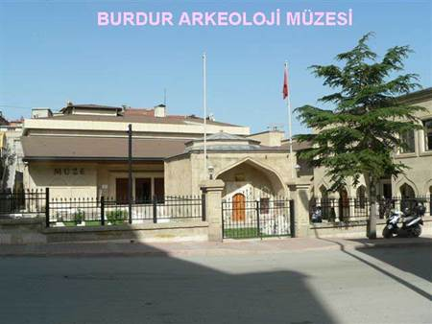](http://www.neyiilemeshur.com/wp-content/uploads/2014/02/Burdur-Arkeoloji-M%C3%BCzesi.jpg)

Aynı zamanda Kremna Antik Kenti’nden çıkarılan çoğu eser de Burdur Arkeoloji Müzesi’nde sergilenmektedir. Büyük ve Küçük Athena, Hygeis, Apollon, Herakles, Nemessis ve Aphrodite heykelleri en çok dikkat çeken eserlerindendir. Burdur Arkeoloji Müzesi, tarihi araştırma yapanların ve tarihi kalıntılara özel ilgi duyanların uğrak yeri olmakla birlikte zengin bir tarihi tanıtan önemli bir müzedir.

Burdur Tarihçesi

*Sponsorlu Bağlantılar*

**Sayfa Başlıkları**[[gizle](http://www.neyiilemeshur.com/burdur/burdur-tarihcesi-3195.html)]

* [Burdur İli Tarihi](http://www.neyiilemeshur.com/burdur/burdur-tarihcesi-3195.html" \l "BurdurIli_Tarihi)
* [Burdur Tarihçesi](http://www.neyiilemeshur.com/burdur/burdur-tarihcesi-3195.html" \l "Burdur_Tarihcesi)
* [Burdur İlinin Adı Nereden Gelmiştir?](http://www.neyiilemeshur.com/burdur/burdur-tarihcesi-3195.html" \l "BurdurIlinin_Adi_Nereden_Gelmistir)

Burdur İli Tarihi

Eski bir tarihe sahip olan Burdur ile Türkiye’nin Akdeniz Bölgesinin Göller Yöresinde yer alan ilerimizden birisidir. Bir çok medeniyete ev sahipliği yapan Burdur özellikle kavimlerin geçişlerine şahit olmuştur.

Malazgirt Savaşından sonra Türklerin geldiği Burdur, Gred Çağında Psidya diye adlandırılırdır. Anadolu Selçuklu Devleti toprakları himayesine giren Burdur, Anadolu Selçuklu Devleti’nden sonra Hamitoğulları Beyliğine geçmiştir. Yıldırım Beyazıt, 1391 tarihinde Burdur’u Osmanlı topraklarına katmış ve Cumhuriyet’in ilanından sonra da günümüze kadar gelmiştir.

Burdur Tarihçesi

Burdur’un tarihi Neolotik Çağa kadar inmektedir.1957-1960 yılları arasında Prof.J.Mellaart tarafından Hacılar’da yapılan kazılarda Neolitik kültürün bütün ayrıntılarını ortaya çıkarmıştır. Bu bulgular M.Ö.7000 yıllarına inmektedir. Yine 1978-1988 yılları arasında Kuruçay Höyükte ve 1989-1992 yılları arasında Bucak Höyücek Höyükte Prof.Dr.Refik DURU tarafından yapılan kazılarda da Neolitik çağın kültürüne rastlanılmıştır. Bu çağın en önemli özelliği: İnsanların,hayvanları evcilleştirmesi,çanak-çömlek yapımını öğrenmiş bulunmasıdır.

Anadolu’nun ilk heykelcikleri olarak bilinen ANA İLAHE’yi temsil eden pişmiş toprak figürünler ve süs eşyaları Neolitik Çağda Hacıların en önemli eserleridir. Kalkolitik Çağ;Neolitik çağdan sonra gelen M:Ö.5400-3000 yılları arasındaki çağdır. Bu çağda taş,kemik ve ağaç aletlerin yanısıra,madenin de kullanılmaya başlamış olması en önemli özelliğidir. Kuruçay Höyükte bulunan madeni keskiler,ok uçları gibi aletler çağın özelliğini yansıtırlar. Ayrıca Uğurlu Höyük,Kızılkaya Höyük,Karamanlı Çamur Höyük,Tefenni Beyköy Höyükte bu çağı destekleyen malzemeler elde edilmiştir. MÖ. 3000-2000 yılları arasına tarihlenen Eski Tunç Çağında,medeniyet daha gelişmiş,taş aletlerin yerini tunçtan yapılan aletler almıştır.

[](http://www.neyiilemeshur.com/wp-content/uploads/2014/02/Burdur-Kibyra-Antik-Kenti.jpg)

*Sponsorlu Bağlantılar*

Çağın özelliklerini yansıtan bir başka grup da,pişmiş toprak ve mermerden yapılmış keman tipi idollerdir. İlimizde Yassıgüme Höyük,Burdur Höyük,İncirdere Höyük,Tepecik Höyük gibi yerleşim yerlerinde eski tunç çağı malzemesi yaygın olarak tespit edilmiştir.İlimiz,Antik çağlarda. bugünkü sınırları ile Isparta ve Antalya illerini de içine alan antik PİSİDİA bölgesinde kalmaktadır. Bu bölge Pers döneminin ortalarına kadar karanlıkta kalmış,henüz aydınlatılamamıştır. Bölge, MÖ. 2000 yıllarında ARZAVA konfederasyonunun siyasi merkezi olmuştur.

Bu durum MÖ. 1000 yılına kadar çeşitli toplumların yerleşmesiyle devam eder. MÖ. 8.yy’da Pisidia’nın batı bölgesi Friglerin hakimiyetine girmiştir. Yarışlı Gölü’ndeki yerleşim yerinde Frig keramiklerinin bulunması bu tezi desteklemektedir. MÖ. 696-676 Frig devletini yıkan Lidyalıların bölgeye hakim olduğunu görüyoruz.M.Ö. 546 yılında Lidyalıları yenen Persler,bölgeyi ele geçirmişlerdir.MÖ. 334’te Büyük İskender,Biga Çayı kenarında Persleri mağlup eder ve Anadolu’ya yönelir. Önce Bodrum,Milet ve Phaselis’i alır. Daha sonra Perge,Side,Aspendos’u alır ve MÖ.333’te de Sagalassos ve Kremna’yı da zapteder.Büyük İskenderin M.Ö. 323 yılında ölümü,imparatorluğun paylaşılmasına sebep olur.

[](http://www.neyiilemeshur.com/wp-content/uploads/2014/02/Burdur-Pirkulzade-Medresesi-ve-K%C3%BCt%C3%BCphanesi.jpg)

*Sponsorlu Bağlantılar*

Bölgeye, M.Ö. 321 yılında komutan Antigonos hakim olur.Fakat MÖ.301 yılında İpsos Savaşında Selefkoslulara yenilince ülkesini kaybeder. Selefkoslardan sonra bölge,Bergama krallığına ve daha sonra da Roma’ya bağlanır. Bu durum, M.S. 395 yılına kadar devam eder. Bu yıl Roma İmparatorluğu ikiye bölünür;bölge Doğu Roma(Bizans) idaresine girer. Bu durum M.S. Xl yy sonlarına kadar devam eder ve bu tarihten itibaren Türk hakimiyeti başlar. Roma çağında Psidia’nın her tarafında kesif bir yerleşme vardır. Bir çok yeni şehir kurulmuş, eski merkezler yeniden onarılmıştır. Burdur ve çevresinde antik devirde kurulmuş olan ve bilinen şehirlerin isimleri şunlardır:

Milias (Melli), Kremna(Çamlık), Sagalassos(Ağlasun), Kreitai (Belören), Kretepolis (Kızılkaya), Kodrula (Kestel),Komama(Ürkütlü),Paleipolis (Akören), Lysinia (Karakent), Mallos (Karacaören), Olbasa (Belenli), Muatra (Bereket),Tymbrianosus (Düğer),Kıbyra (Gölhisar), Boubon (İbecik), Panematrikhos (Boğazköy), Sia(Karaot), Balboura (Altınyayla).

Bütün İlimizde bulunan harabelerin hemen hepsinde bu çağa ait mimari kalıntılar görünmektedir. Bu çağa ait çeşitli heykeltıraşlık eserleri de Burdur Müzesinde teşhir edilmektedir.

Burdur’a Türklerin Gelişi ve Sonrası Dönem

1071 Malazgirt Meydan Muharebesinden sonra ise bölge; sırasıyla Selçuklular, Hamitoğulları ve Osmanlıların hakimiyeti altına girmiştir. Anadolu’ya yayılan Oğuz boyları muhtemelen 1075’lerde o zaman Psidia diye adlandırılan bölgeye ve Polidia denen Burdur’a yerleşmeye başladılar. İlk yerleşim yerleri Şekerpınarı-Hamam bendi mevkii olmuştur. Çoğunluğu Kınalı aşiretinden olan Türkmenler , en az 2000 çadırdan meydana gelen bir toplulukla yerleşim yerleri kurmaya başladılar. Başlangıçta kendi başlarına hiçbir devlete bağlı olmadan ve komşuları olan Bizanslılarla mücadele ederek varlıklarını sürdürdüler.

Bu mücadelelerin en önemlisi Dinar yakınlarında Bizanslı Manüel Kommenos komutasındaki orduyu yenmeleridir. Bilhassa Haçlı Seferleri döneminde Selçuklu Hükümdarı l.Mesut ve ll.Kılıçarslan’ın Erle Ovasında bu orduyu yenilgiye uğratması Selçuklu Hakimiyetini bu bölgede kolaylaştırdı. Selçuklu hükümdarı ll.İzzeddin Kılıçarslan Denizli, Uluborlu, Burdur ve Antalya’ya kadar olan bölgeyi ve Türkmen aşiretlerini idaresi altına aldı. Fakat Türkmen aşiretleri üzerinde tam bir otorite sağlayamadı. Bölge; 1219 ve 1236 yıllarında tekrar l.Keykavus ve Alaaddin Keykubat tarafından alındı. Böylece Bölge kesinlikle Selçuklu hakimiyetine girmiş oldu.. 1257 yılında Selçuklu Devleti üç kardeş arasında pay edildi.

[](http://www.neyiilemeshur.com/wp-content/uploads/2014/02/Burdur-Pirkulzade-Medresesi-ve-K%C3%BCt%C3%BCphanesi.jpg)

Fakat ll.Alaaddin Keykubat ölünce, ll.İzzeddin ve lV. Rukneddin Kılıçarslan arasında paylaşıldı. Ama iki kardeş arasında çıkan savaşta Rukneddin yenildi ve Burdur kalesine hapsedildi.1259 tarihinde hapisten çıkarak Selçuklu tahtına oturdu. Rukneddin Kılıçarslan hapis dönemi olaylarının intikamını almaya başladı. Bu yüzden huzursuzluk arttı. Bu arada Baba İlyas ve Baba İshak isyanları da devletin otoritesini sarstı. Ve nihayet Selçuklu Devleti 1303 yılında tamamen ortadan kalktı. Bu otorite boşluğundan istifade eden Selçukluya bağlı aşiret ve oymakların “Uç” Beyleri de kendi başlarına hükümet kurmaya başladılar. Antalya ve Denizli’nin Türk hakimiyetine girmesinden sonra akın akın gelen aşiret ve oymaklar, bilhassa Kayı, Avşar, Bayındır, Büğdüz, Yazır, Yiva ve diğerlerinin toplamı 200 bin çadıra ulaşmıştı.

Bu Türkmen nüfusunun merkezi de Burdur olmuştur. Celaleddin Harzemşah’ın komutanlarından ve Yomut kabilesinden olan Hamit Bey, Selçukluların döneminde Burdur ve Çığralı’ya kadar olan bölgenin sınır beyiydi. Selçuklunun yıkılma dönemine denk gelen Hamitoğulları beyliğinin esas kurucusu Hamit Bey’in torunu olan Felekeddin Dündar Beydir. Bir “Uç” beyi olan Dündar Bey, beyliğini Burdur’da ilan ederek beyliğinin adını dedesinin adına hürmeten “Hamitoğulları” olarak duyurdu. Hamitoğullarının en parlak dönemi Dündar Beyin zamanıdır. Beyliğin sınırları genişlemiş, Antalya, Gölhisar ve Korkuteli Beyliğe katılmıştır. Burdur İli, döneminin en önemli merkezi olmuştur. Sanat, ticaret ve nakliye gelişmiştir. İlhanlılar Anadolu’ya geldiğinde diğer beylikler gibi Hamitoğulları da bağlılıklarını Başvezir Emirçoban’a bildirerek, İlhanlı fırtınasını kazasız atlatma yoluna gitmiştir.

Emirçobanoğlu Timurtaş’ı (Demirtaş), Anadolu Valisi olarak atamıştır. Timurtaş Anadolu’daki beylikleri tek tek ortadan kaldırmaya başlamıştır. Hamitoğullarının da üzerine yürüdü. Dündar Beyi 1323 yılında Antalya’da öldürdü ve Hamitoğullarının toprağını ilhak etti. Bu durum karşısında Dündar Beyin oğulları memleketten kaçtılar. Bu hakimiyet 1327 yılına kadar devam etti. Oğlunun yaptıklarını tasvip etmeyen Emirçoban, Anadolu’ya gelerek oğlunu ortadan kaldırmak istedi. Timurtaş Mısır’a kaçtı, fakat orada öldürüldü.

[](http://www.neyiilemeshur.com/wp-content/uploads/2014/02/Burdur-Ulu-Camii.jpg)

Dündar Beyin oğlu Hızır Bey Eğirdir’e gelerek Hamitoğullarının topraklarının bir kısmında hakimiyet kurdu.Hızır Beyin ölümünden sonra yerine, Dündar Beyin diğer oğlu İshak Bey geçti. İshak Beyin Beyşehir ve Akşehir’e kadar beyliğin sınırlarını genişlettiğini görüyoruz. İshak Beyin 1335’te ölümünden sonra yerine oğlu Muzafereddin Mustafa Bey geçti. Onun da yerine oğlu Hüsameddin İlyas Bey 1349’da başa geçti. İlyas Bey Karamanoğullarıyla savaştı fakat, topraklarını kaybetti. Germiyanoğullarının yardımıyla topraklarını geri aldı. Yerine geçen Kemaleddin Hüseyin Bey, Karamanoğulları’nın saldırısına uğradı. Ama Osmanlılar ve Germiyanoğulları’nın yardımıyla kurtuldu. Bu sırada Anadolu’nun Söğüt Bölgesinde gittikçe büyüyen ve kuvvetlenen ve Osmanoğulları tarafından kurulan Osmanlı Devleti dikkat çekiyordu. Osmanlı padişahı Murat Hüdavendigar Kosova’da şehit olunca yerine oğlu Yıldırım Beyazıt geçmişti. Yıldırım Beyazıt’ın hükümdarlığını başta Karamanoğulları olmak üzere diğer beylikler de tanımadılar. Yıldırım Beyazıt Anadolu’ya geçerek bu beylikleri teker teker ortadan kaldırdı.

Hamitoğulları Beyliğini de ortadan kaldırarak Anadolu Beylerbeyliğinin merkezi olan Kütahya’ya bağladı. Böylece Hamitoğulları ve diğer beylikler ortadan kalkmış ve Anadolu’da Türk Birliği sağlanmıştır. Hamitoğullarının son beyi Kemaleddin Hüseyin Beyin oğlu Mustafa Bey, Osmanlı komutanı olarak görev almıştır. Böylece Burdur’un Osmanlı Dönemi başlamıştır.Osmanlı Şehzadelerinden l. Beyazıt ve ll. Selim Kütahya’da Beylerbeyi olarak bulundular. ll. Beyazıt zamanında Şah kulu ayaklanması ortaya çıkmıştır. Şah kulu Şehzade Korkut’un Antalya’dan Manisa’ya giden hazinesini yağmalamış, Antalya, İstanos, Almalı, Burdur ve Keçiborlu’yu basarak, buraların kadılarını ve bir çok insanı öldürmüştür. Şah kulu sonunda İran’a sığınmış ve böylece tehlike ortadan kalkmıştır.

[](http://www.neyiilemeshur.com/wp-content/uploads/2014/02/Burdur-Saat-Kulesi.jpg)

XVl. yy.a kadar Burdur ‘da önemli olaylar olmamıştır. 1522’de de Burdur Tirkemiş İlçesi merkezi durumdadır. Bu dönemde şehir eskiye nazaran daha gelişmiştir.XVl.yy.ın sonuna doğru şehir biraz daha büyümüştür. Ekonomi canlanmıştır. Bu bakımdan verilen vergiler fazlalaşmıştır. 1839 Tanzimat hareketinden sonra Burdur, Kütahya ilinden ayrılarak Konya ilinin Isparta kaymakamlığına bağlandı. 1850 yılına kadar bu bağımlılık sürdü. Daha sonra başta Saden oğlu Hacı İsmail Ağa olmak üzere Burdur’un Sancak olması için uğraşmışlar ve 1872 yılında Burdur sancak olmuştur.

Burdur’un ilk sancakbeyi Mehmet İzzet Paşadır. Osmanlı Devleti 1914’te 1. Dünya Savaşına katılınca bütün yurtta seferberlik ilan edilmiş ve aynı yıl Burdur’da şiddetli bir deprem olmuş, yaklaşık 1500 kişi ölmüş ve şehrin önemli dini yapıları bu depremde yıkılmıştır. Her iki felaket birleşmiş ve Burdurlular birkaç yıl bu kötü şartlar altında yaşamışlardır.1920 yılında müstakil mutasarrıflık olan Burdur, doğrudan hükümet merkezi olan İstanbul’a bağlanmıştır. 1.Dünya Savaşının yenilgi ile neticelenmesinden sonra İtalyanlarAntalya’ya asker çıkardılar. Burdur’a gelerek merkez komutanlığı kurdular. Burdur düşmanın yurttan atılmasından sonra kurulan yeni Türkiye Cumhuriyetinde 1923 yılında İl olarak yerini almıştır.

Kuva-i Milliye

Mondros Mütarekesinin ilk günlerinde, 57.Tümenin önemli bir topçu ve piyade cephaneliği Antalya’nın Badem ağacı köyünde bulunmaktadır. İtalyanların Antalya’yı işgal ettikten sonra Burdur’a doğru ilerleyeceği anlaşılınca 57.Tümen Komutanı Albay Şefik Bey (AKER) 7 Nisan 1919’da Badem ağacına giderek cephaneliği boşalttırmıştır. Buradaki cephane ve silahlar, daha içerilere, Burdur’un Çeltikçi Köyüne götürülmüştür. Bu silahlardan, Nazilli cephesindeki direniş sırasında ve daha sonraki savaşlarda çok yararlanılmıştır. Burdurlu Kuva-yi Milliyecilerin Demirci Mehmet Efenin Yunanlılara karşı Nazilli Cephesinde verdiği direnişe büyük yardımları olmuştur. Cepheye çok sayıda gönüllünün yanı sıra silah, cephane, yiyecek ve giyecek göndermişlerdir. Nazilli Cephesinde 400’e yakın Burdurlu gönüllü hayatını kaybetmiştir.

[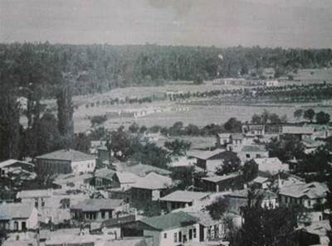](http://www.neyiilemeshur.com/wp-content/uploads/2014/03/Burdur-Kuva-i-Milliye.jpg)

Burdur Kuva-yi Milliye Teşkilatı çalışmalarını uzun süre bağımsız yürüttüyse de Sivas Kongresi’nden sonra Anadolu ve Rumeli Müdafai Hukuk Cemiyetine bağlanmıştır. 1920’de toplanan Büyük Millet Meclisine Burdur’dan ünlü kişiler katılmıştır. Bu Milletvekillerinin en ünlüsü İstiklal Marşımızın yazarı milli şair Mehmet Akif ERSOY’ dur.

Burdur’a Atatürk’ün Gelişi

[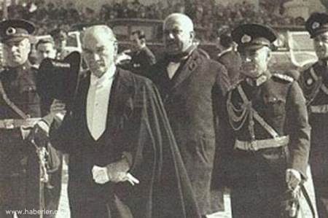](http://www.neyiilemeshur.com/wp-content/uploads/2014/03/Burdur-ve-Atat%C3%BCrk.jpg)

Türkiye Cumhuriyetinin kurucusu büyük Türk Atatürk, ilk olarak 6 Mart 1930 tarihinde Isparta gezisinden sonra Burdur’a teşrif etmiştir.Atatürk 6 Mart 1930 sabahı Burdur’un ileri gelenleri tarafından Baladız’da karşılanmış, yanlarında Prof. Afet İNAN, Burdur, Isparta ve Antalya Milletvekilleri olduğu halde otomobille Burdur’a gelmiştir. Şehrin o tarihte giriş yeri olan Çatal pınar Mevkiinde tüm Burdur halkı coşkulu bir tezahüratla karşılamıştır. Aynı gün Atatürk yanındaki zevatla beraber saat 16.00’ya doğru Antalya’ya varmıştır. Üç gün sonra 9 Mart 1930 tarihinde aynı yolla tekrar Burdur’a gelmiş, yine halk coşkulu tezahüratla karşılamışlar ve kendisini bir gün misafir etmişlerdir.

1. Dünya Savaşında Burdur’da Deprem

Osmanlı Devleti 1914’de 1. Dünya Savaşına katılınca bütün yurtta seferberlik ilan edilmiş ve aynı yıl Burdur’da şiddetli bir deprem olmuş, yaklaşık 4000 kişi ölmüş ve şehrin önemli dini yapıları bu depremde yıkılmıştır.

Burdur İlinin Adı Nereden Gelmiştir?

Burdur, Akdeniz Bölgesinin batı kesiminde, Göller Belgesinde yer almaktadır. Burdur adının nereden geldiği hakkında çeşitli görüşler ileri sürülmüştür. Birinci görüş, Burdur adının “Polydorion” kelimesinin daha sonra, “Polydor” şekline dönüştüğü, oradan da Burdur şekline dönüştüğüdür. İkinci görüş ise Burdur yöresinin eski adı Limobrama “Göl Kenti” anlamına gelen Limobria kelimesinden türemiştir. Sonradan da değişerek Burdur olmuştur. Fakat Antik Çağlarda Burdur’un yerinde herhangi bir şehir bulunup bulunmadığı bilinmemektedir. Bunun için bu iki adın kesin olarak ne zaman kullanıldığı bilinmemektedir. Üçüncü görüş ve en akla yatkın olanı da; Burdur şehrini kuran Türkmen boylarından Kınalı Oymağı mensupları, konaklama yeri ararken, burayı buluyorlar ve bölgenin güzelliği karşısında “Cennet Buradadır” demişler ve “Burada Dur” sözü zamanla hece düşmesine uğramış ve Burdur’a dönüşmüştür